放款管理系統專案

業務功能需求規格書

批次作業

|  |  |
| --- | --- |
| 文件類別代號： | URS |
| 版　　　　次： | V1.4 |
| 機　密 等 級： | 密 |
| 文 件 日 期： | 2021/6/18 |

|  |  |  |
| --- | --- | --- |
| 製作 | 審查 | 核可 |
|  |  |  |

新光人壽保險股份有限公司

Shin Kong Life Insurance Co., Ltd.

新光人壽保險股份有限公司

Shin Kong Life Insurance Co., Ltd.

新光人壽保險股份有限公司

Shin Kong Life Insurance Co., Ltd.

文件制／修訂履歷

新光人壽保險股份有限公司

Shin Kong Life Insurance Co., Ltd.

|  |  |  |  |  |  |
| --- | --- | --- | --- | --- | --- |
| 制／修訂  版次 | 制／修訂  日期 | 制／修訂  說明 | 作  者 | 核  准 | 備  註 |
| V0.1 | 2019/12/25 | 初版 | 陳綺萍 |  |  |
| V1.4 | 2021/06/11 | 交付URS  L4610,L4611,L4600,L4601,L4960L4961,L4602,L4603,L4604,L4605L4606 | 黃梓峻 |  |  |
|  |  |  |  |  |  |
|  |  |  |  |  |  |
|  |  |  |  |  |  |

目　　錄

第1章 概述 1

1.1 專案名稱 1

1.2 專案目標 1

1.3 系統範圍 2

第2章 需求說明 3

2.1 功能性需求 3

2.2 非功能性需求 8

第3章 系統需求 9

3.1 系統功能結構圖 9

3.2 系統功能說明 10

第4章 其他與附件 127

4.1 其他 127

4.2 附件 127

# 第1章 概述

## 1.1 專案名稱

新光人壽「放款管理系統專案」（以下簡稱本專案）。

## 1.2 專案目標

業務連動財務、帳務資訊即時處理，減少原有系統間等候轉檔時間落差，提升作業速度，各類交易操作介面單一化，減少操作複雜度，並整合貸前、貸中、貸後各系統資訊流。統一營運平台資訊，使帳務系統資訊清晰呈現，利於業務推展分析及風險控管，提升競爭力，並有效衡量客戶風險程度，符合外法內規。提升軟硬體規格，提升資料作業處理及系統效能，簡化需求開發的困難度。

## 1.3 系統範圍

### 1.3.1系統範圍



### 1.3.2系統範圍說明

放款管理系統提供9項作業功能，並與Eloan、核心帳務、及催收債協等前中後台相關資訊整合，使放款部能順利運作放款各項作業。

# 第2章 需求說明

## 2.1 功能性需求

## 2.2 非功能性需求

N/A

# 第3章 系統需求

## 3.1 系統功能結構圖

## 3.2 系統功能說明

1. 火險作業
   * + 1. L4600火險到期檔產生作業(到期前一個月) ***

* 功能說明

|  |  |
| --- | --- |
| 功能名稱 | 火險到期檔產生作業 |
| 進入條件 | 產生火險到期檔 |
| 基本流程 | 1.參考「作業流程.火險-到期通知」流程  2.預設原保單自動續約，若客戶提供自保保單則自動取消  續保。 |
| 選用流程 |  |
| 例外流程 |  |
| 執行後狀況 |  |
| 特別需求 |  |
| 參考 |  |

* Table List:

|  |  |  |
| --- | --- | --- |
| 序號 | 名稱 | 說明 |
| 1 | InsuOrignal | 火險初保檔 |
| 2 | InsuRenew | 火險單續保檔 |
| 3 | InsuRenewMediaTemp | 火險詢價媒體暫存檔 |
| 4 | ClBuildingOwner | 擔保品-建物所有權人檔 |
| 5 | CustMain | 顧客主檔 |
| 6 | ClBuilding | 擔保品不動產建物檔 |
| 7 | ClBuildingPublic | 擔保品-建物公設建號檔 |
| 8 | ClBuildingParking | 擔保品-建物獨立產權車位檔 |
| 9 | CdEmp | 員工檔 |
| 10 | FacMain | 額度主檔 |

* UI畫面

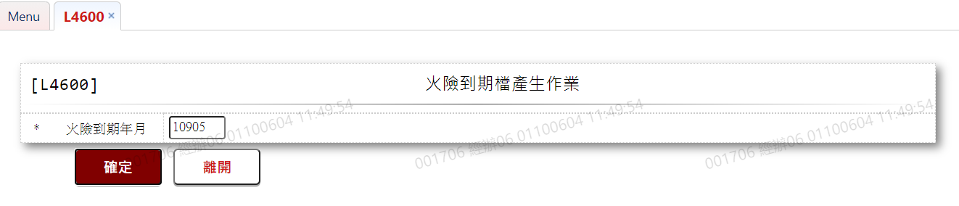

* 輸入畫面按鈕說明

|  |  |  |
| --- | --- | --- |
| 序號 | 按鈕名稱 | 功能說明 |
| 1 | 確定 | 1.批次執行新增續保保單資料。  <<檢查說明>>  2.檢核該月份是否做過詢價，若[火險詢價媒體暫存檔  (InsuRenewMediaTemp)]有當月資料，提示錯誤訊息"E0015檢查  錯誤(該批已送回詢價) "  3.根據[火險初保檔(InsuOrigna)]、[火險單續保檔  (InsuRenew)]、[到期年月(InsuYearMonth)]為輸入之[火險到期年月]者並跳過該期已自保及重複保單號碼(加保)  4.若[火險單續保檔(InsuRenew)]該[擔保品編號(ClCode1、  ClCode2、ClNo)]、[原保單號碼 (PrevInsuNo)]、[批單號碼  (EndoInsuNo)]是否存在，若已存在者顯示錯誤訊息"E0005:新  增資料時，發生錯誤"。  <<成功處理說明>>  5.下一期保單寫入[火險單續保檔(InsuRenew)]  6.產生媒體檔LNM01P.txt，並提示完成訊息 |
| 2 | 離開 | 關閉此畫面 |
| 3 | 重新交易 | 交易成功時顯示,重新載入交易。 |

* 畫面資料說明

|  |  |  |  |  |  |  |  |
| --- | --- | --- | --- | --- | --- | --- | --- |
| 序號 | 欄位 | 說明 | | | | | 處理邏輯及注意事項 |
| 資料長度 | 預設值 | 選單內容 | 必填 | R/W |
| 1 | 火險到期年月 | 5 | 會計日次月 |  | V | W | 必須輸入數字，檢核條件：檢查年月,不可輸入0/A(YM,1) |

* 輸出資料

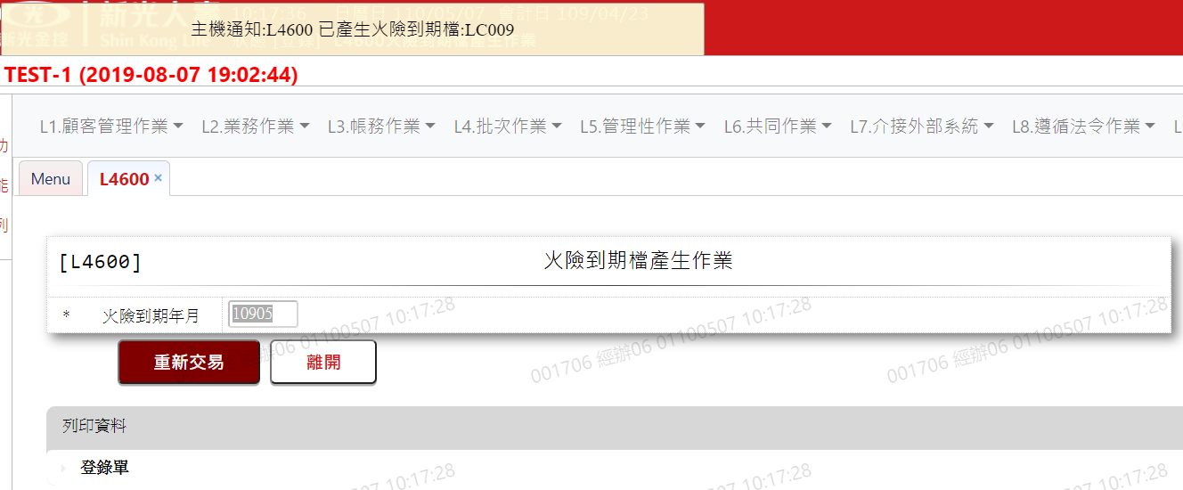



* 媒體檔規格 – 明細(以逗號區隔)

|  |  |  |
| --- | --- | --- |
| 序號 | 欄位名稱 | 備註 |
| 1 | 火險到期年月 | [原火險到期年(InsuRenew.InsuYearMonth)] |
| 2 | 回傳碼 | 回傳碼(00:正常,01:失敗),目前無用: 固定值"99" |
| 3 | 保險公司代碼 | 固定值"01" |
| 4 | 提供人統一編號 | [所有權人統編(ClBuildingOwner.OwnerId)] |
| 5 | 提供人姓名 | [所有權人姓名(ClBuildingOwner.OwnerName)] |
| 6 | 借款人統一編號 | [身份證字號/統一編號(CustMain.CustId)] |
| 7 | 借款人姓名 | [戶名/公司名稱(CustMain.CustName)] |
| 8 | 郵遞區號 | [通訊-郵遞區號前三碼(CustMain.CurrZip3)]+  [通訊-郵遞區號後兩碼(CustMain.CurrZip2)] |
| 9 | 門牌號碼 | [建物門牌(ClBuilding.BdLocation)] |
| 10 | 主建物坪數 | [擔保品所在樓層面積(ClBuilding.FloorArea)]+  [附屬建物面積(ClBuilding.BdSubArea)]+  [登記面積(坪)(ClBuildingParking.Area)]+  [登記面積(坪)(ClBuildingPublic.Area)] |
| 11 | 建物結構代碼 | [建物主要建材(ClBuilding.BdMtrlCode)] |
| 12 | 建造年份 | [建築完成日期(ClBuilding.BdDate)]左補0後，前三碼 |
| 13 | 樓層數 | [樓(ClBuilding.Floor)] |
| 14 | 屋頂結構代碼 | [屋頂結構(ClBuilding.RoofStructureCode)] |
| 15 | 營業單位別 | [建物主要用途(ClBuilding.BdMainUseCode)] |
| 16 | 押品別１ | [擔保品-代號1(InsuRenew.ClCode1)] |
| 17 | 押品別２ | [擔保品-代號2(InsuRenew.ClCode)] |
| 18 | 押品號碼 | [擔保品編號(InsuRenew.ClNo)] |
| 19 | 序號 | 空白 |
| 20 | 保單號碼 | [原保單號碼(InsuRenew.PrevInsuNo)] |
| 21 | 保險起日 | 1.若是加保件，取最小者  2.[保險起日(InsuRenew.InsuStartDate)] |
| 22 | 保險迄日 | [保險迄日(InsuRenew.InsuEndDate)] |
| 23 | 火險保額 | 1.若是加保件，取合計  2.[火災險保險金額(InsuRenew.InsuCovrg)] |
| 24 | 火險保費 | 1.若是加保件，取合計  2.[火災險保費(InsuRenew.InsuPrem)] |
| 25 | 地震險保額 | 1.若是加保件，取合計  2.[地震險保險金額(InsuRenew.InsuCovrg)] |
| 26 | 地震險保費 | 1.若是加保件，取合計  2.[地震險保費(InsuRenew.InsuPrem)] |
| 27 | 借款人戶號 | [戶號(InsuRenew.CustNo)] |
| 28 | 額度編號 | [額度(InsuRenew.FacmNo)] |
| 29 | 空白 | 空白 |
| 30 | 傳檔日期 | 空白 |
| 31 | 保單號碼(新) | 空白 |
| 32 | 保險起日(新) | 空白 |
| 33 | 保險迄日(新) | 空白 |
| 34 | 火險保額(新) | 空白 |
| 35 | 火險保費(新) | 空白 |
| 36 | 地震險保額(新) | 空白 |
| 37 | 地震險保費(新) | 空白 |
| 38 | 總保費(新) | 空白 |
| 39 | 備註一 | 空白 |
| 40 | 通訊地址 | [縣市名稱(地區別)(CdCity.CityItem)] +  [鄉鎮區名稱(CdArea.AreaItem)] +  [通訊-路名(CustMain.CurrRoad)] +  [通訊-段(CustMain.CurrSection)] + "段" +  [通訊-巷(CustMain.CurrAlley)] + "巷" +  [通訊-弄(CustMain.CurrLane)] + "弄" +  [通訊-號(CustMain.CurrNum)] + "號" + "-" +  [通訊-號之(CustMain.CurrNumDash)] + "," +  [通訊-樓(CustMain.CurrFloor)] + "樓" + "-" +  [通訊-樓之(CustMain.CurrFloorDash)] |
| 41 | 備註二 | 空白 |
| 42 | 新光人壽業務員名稱 | [姓名(CdEmp.Fullname)] |
| 43 | 新光人壽單位代號 | [駐在單位(CdEmp.CenterCodeAcc)] |
| 44 | 新光人壽單位中文 | [單位簡稱(CdEmp.CenterShortName)] |
| 45 | 新光人壽業務員代號 | [介紹人(FacMain.Introducer)] |
| 46 | 新產續保經辦代號 | [區部代號(CdEmp.CenterCode1)] |
| 47 | 新產續保單位 | [區部簡稱(CdEmp.CenterCode1Short)] |

* + - 1. L4601火險詢價作業 ***
* 功能說明

|  |  |
| --- | --- |
| 功能名稱 | 火險詢價作業 |
| 進入條件 | 火險詢價 |
| 基本流程 | 1.參考「作業流程.火險-到期通知」流程  2.詢價上傳更新[火險單續保檔(InsuRenew)]之保額、保  費及保險起、迄日相關欄位，並新增[火險詢價媒體暫存  檔(InsuRenewMediaTemp)] |
| 選用流程 |  |
| 例外流程 |  |
| 執行後狀況 | 1.產生火險詢價檔(LNM01P)上傳檢核表  2.產生火險詢價重複投保報表  3.產生續保資料錯誤明細表 |
| 特別需求 | 1.使用共用元件AcReceivableCom更新未出帳科目銷帳檔  2.使用共用元件FileCom配合介面InsuRenewFileVo.java讀取檔案 |
| 參考 |  |

* Table List:

|  |  |  |
| --- | --- | --- |
| 序號 | 名稱 | 說明 |
| 1 | InsuRenew | 火險單續保檔 |
| 2 | InsuRenewMediaTemp | 火險詢價媒體暫存檔 |
| 3 | LoanBorMain | 撥款主檔 |

* UI畫面

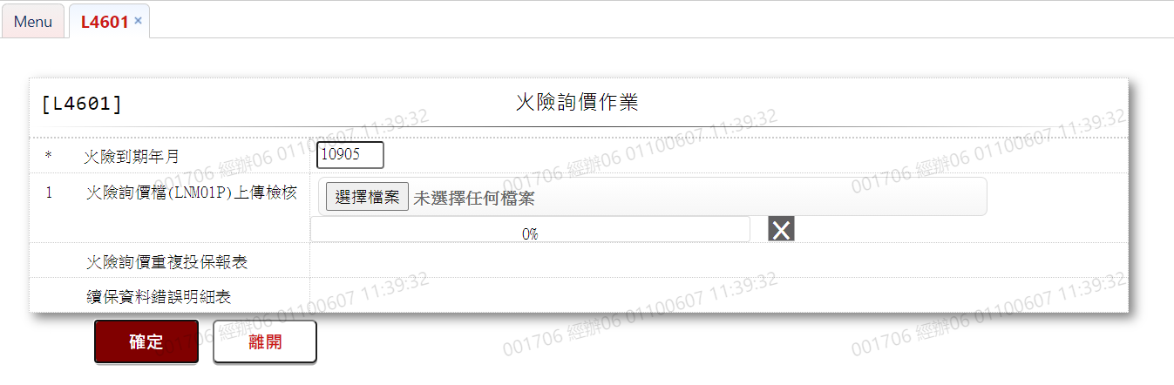

* 輸入畫面按鈕說明

|  |  |  |
| --- | --- | --- |
| 序號 | 按鈕名稱 | 功能說明 |
| 1 | 確定 | <<檢查說明>>  1.檢核檔名需含[LNM01P]，若檔名不正確提示錯誤訊息"E0014 檔  案錯誤([本次上傳檔名]此檔案不符本交易處理範圍) "  2.若檔案內容逗號間欄位少於46個，將提示錯誤訊息"E0014檔案  錯誤(請確認是否為提回檔案) "  3.[L461A火險詢價上傳檔轉檔作業(檢核清單)]，符合以下條件不  會回寫續保檔，並產出報表  (1).上傳檔欄位[總保費(新)]＝0，檢核清單報表提示"總金額  ＝0"  (2).檢核[火險單續保檔(InsuRenew)]，若查無資料則檢核清單  報表提示"無此戶號額度"  　　　(A).[原火險到期年月(InsuYearMonth)]＝輸入欄位[火險  到期年月]  (B).[戶號(CustNo)]＝上傳檔欄位[借款人戶號]  (C).[額度(FacmNo)]＝上傳檔欄位[額度編號]  (3).檢核[火險單續保檔(InsuRenew)]，若查無資料則檢核清單  報表提示"無此擔保品"  (A).[原火險到期年月(InsuYearMonth)]＝輸入欄位[火險  到期年月]  (B).[擔保品-代號1(ClCode1)]＝上傳檔欄位[押品別１]  (C).[擔保品-代號2(ClCode2)]＝上傳檔欄位[押品別２]  (D).[擔保品編號(ClNo)]＝上傳檔欄位[押品號碼]  4.[L461B火險詢價重複投保報表]，以下條件產出報表  (1).不同年月期間：上期之保費迄日≠新一期之保險起日(預設  　　　一期為一年)則產出報表  (2).同年月重複投保：檢核[火險單續保檔(InsuRenew)]，若>1  筆則產出報表  (A).[原火險到期年月(InsuYearMonth)]＝輸入欄位[火險  到期年月]  (B).[擔保品-代號1(ClCode1)]＝上傳檔欄位[押品別１]  (C).[擔保品-代號2(ClCode2)]＝上傳檔欄位[押品別２]  (D).[擔保品編號(ClNo)]＝上傳檔欄位[押品號碼]  5.[L461C續保資料錯誤明細表]，以下條件產出報表  (1).額度下無正常或催收之撥款：查詢該額度向下所有撥款於  [撥款主檔(LoanBorMain)]的[狀態(Status)]若無[0.正  常]或[3.催收]者產出報表  <<成功處理說明>>  6.更新[火險單續保檔(InsuRenew)]，並新增[火險詢價媒體暫存  檔(InsuRenewMediaTemp)]。  7.產出上述報表，並提示各個報表之筆數 |
| 2 | 離開 | 關閉此畫面 |
| 3 | 重新交易 | 交易成功時顯示,重新整理交易頁面。 |

* 畫面資料說明

|  |  |  |  |  |  |  |  |
| --- | --- | --- | --- | --- | --- | --- | --- |
| 序號 | 欄位 | 說明 | | | | | 處理邏輯及注意事項 |
| 資料長度 | 預設值 | 選單內容 | 必填 | R/W |
| 1 | 火險到期年月 | 5 | 會計日次月 |  | V | W | 必須輸入數字，檢核條件：檢查年月,不可輸入0/A(YM,1) |
| 2 | 選擇檔案 |  |  |  |  |  | 點選本機端檔案，若檔名不含LNM01P則執行後會提示錯誤 |

* 上傳媒體檔規格 – 明細(以逗號區隔)

|  |  |  |
| --- | --- | --- |
| 序號 | 欄位名稱 | 備註 |
| 1 | 火險到期年月 | 更新[火險到期年月(InsuRenewMediaTemp.FireInsuMonth)] |
| 2 | 回傳碼 | 更新[回傳碼(InsuRenewMediaTemp.ReturnCode)] |
| 3 | 保險公司代碼 | 更新[保險公司代碼(InsuRenewMediaTemp.InsuCampCode)] |
| 4 | 提供人統一編號 | 更新[提供人統一編號(InsuRenewMediaTemp.InsuCustId)] |
| 5 | 提供人姓名 | 更新[提供人姓名(InsuRenewMediaTemp.InsuCustName)] |
| 6 | 借款人統一編號 | 更新[借款人統一編號(InsuRenewMediaTemp.LoanCustId)] |
| 7 | 借款人姓名 | 更新[借款人姓名(InsuRenewMediaTemp.LoanCustName)] |
| 8 | 郵遞區號 | 更新[郵遞區號(InsuRenewMediaTemp.PostalCode)] |
| 9 | 門牌號碼 | 更新[門牌號碼(InsuRenewMediaTemp.Address)] |
| 10 | 主建物坪數 | 更新[主建物坪數(InsuRenewMediaTemp.BuildingSquare)] |
| 11 | 建物結構代碼 | 更新[建物結構代碼(InsuRenewMediaTemp.BuildingCode)] |
| 12 | 建造年份 | 更新[建造年份(InsuRenewMediaTemp.BuildingYears)] |
| 13 | 樓層數 | 更新[樓層數(InsuRenewMediaTemp.BuildingFloors)] |
| 14 | 屋頂結構代碼 | 更新[屋頂結構代碼(InsuRenewMediaTemp.RoofCode)] |
| 15 | 營業單位別 | 更新[營業單位別(InsuRenewMediaTemp.BusinessUnit)] |
| 16 | 押品別１ | 更新[押品別１(InsuRenewMediaTemp.ClCode1)] |
| 17 | 押品別２ | 更新[押品別２(InsuRenewMediaTemp.ClCode2)] |
| 18 | 押品號碼 | 更新[押品號碼(InsuRenewMediaTemp.ClNo)] |
| 19 | 序號 | 更新[序號(InsuRenewMediaTemp.Seq)] |
| 20 | 保單號碼 | 更新[保單號碼(InsuRenewMediaTemp.InsuNo)] |
| 21 | 保險起日 | 更新[保險起日(InsuRenewMediaTemp.InsuStartDate)] |
| 22 | 保險迄日 | 更新[保險迄日(InsuRenewMediaTemp.InsuEndDate)] |
| 23 | 火險保額 | 更新[火險保額(InsuRenewMediaTemp.FireInsuAmt)] |
| 24 | 火險保費 | 更新[火險保費(InsuRenewMediaTemp.FireInsuFee)] |
| 25 | 地震險保額 | 更新[地震險保額(InsuRenewMediaTemp.EqInsuAmt)] |
| 26 | 地震險保費 | 更新[地震險保費(InsuRenewMediaTemp.EqInsuFee)] |
| 27 | 借款人戶號 | 更新[借款人戶號(InsuRenewMediaTemp.CustNo)] |
| 28 | 額度編號 | 更新[額度編號(InsuRenewMediaTemp.FacmNo)] |
| 29 | 空白 | 不處理 |
| 30 | 傳檔日期 | 更新[傳檔日期(InsuRenewMediaTemp.SendDate)] |
| 31 | 保單號碼(新) | 不處理 |
| 32 | 保險起日(新) | 更新[保險起日(InsuRenew.InsuStartDate)]  更新[保險起日(新)(InsuRenewMediaTemp.NewInsuStartDate)] |
| 33 | 保險迄日(新) | 更新[保險迄日(InsuRenew.InsuEndDate)]  更新[保險迄日(新)(InsuRenewMediaTemp.NewInsuEndDate)] |
| 34 | 火險保額(新) | 更新[火災險保險金額(InsuRenew.InsuCovrg)]  更新[火險保額(新)(InsuRenewMediaTemp.NewFireInsuAmt)] |
| 35 | 火險保費(新) | 更新[火災險保費(InsuRenew.InsuPrem)]  更新[火險保費(新)(InsuRenewMediaTemp.NewFireInsuFee)] |
| 36 | 地震險保額(新) | 更新[地震險保險金額(InsuRenew.InsuCovrg)]  更新[地震險保額(新)(InsuRenewMediaTemp.NewEqInsuAmt)] |
| 37 | 地震險保費(新) | 更新[地震險保費(InsuRenew.InsuPrem)]  更新[地震險保費(新)(InsuRenewMediaTemp.NewEqInsuFee)] |
| 38 | 總保費(新) | 更新[總保費(InsuRenew.TotInsuPrem)]  更新[總保費(新)(InsuRenewMediaTemp.NewTotalFee)] |
| 39 | 備註一 | 更新[備註一(InsuRenewMediaTemp.Remark1)] |
| 40 | 通訊地址 | 更新[通訊地址(InsuRenewMediaTemp.MailingAddress)] |
| 41 | 備註二 | 更新[備註二(InsuRenewMediaTemp.Remark2)] |
| 42 | 新光人壽業務員名稱 | 更新[新光人壽業務員名稱(InsuRenewMediaTemp.SklSalesName)] |
| 43 | 新光人壽單位代號 | 更新[新光人壽單位代號(InsuRenewMediaTemp.SklUnitCode)] |
| 44 | 新光人壽單位中文 | 更新[新光人壽單位中文(InsuRenewMediaTemp.SklUnitName)] |
| 45 | 新光人壽業務員代號 | 更新[新光人壽業務員代號(InsuRenewMediaTemp.SklSalesCode)] |
| 46 | 新產續保經辦代號 | 更新[新產續保經辦代號(InsuRenewMediaTemp.RenewTrlCode)] |
| 47 | 新產續保單位 | 更新[新產續保單位(InsuRenewMediaTemp.RenewUnit)] |

* 輸出資料

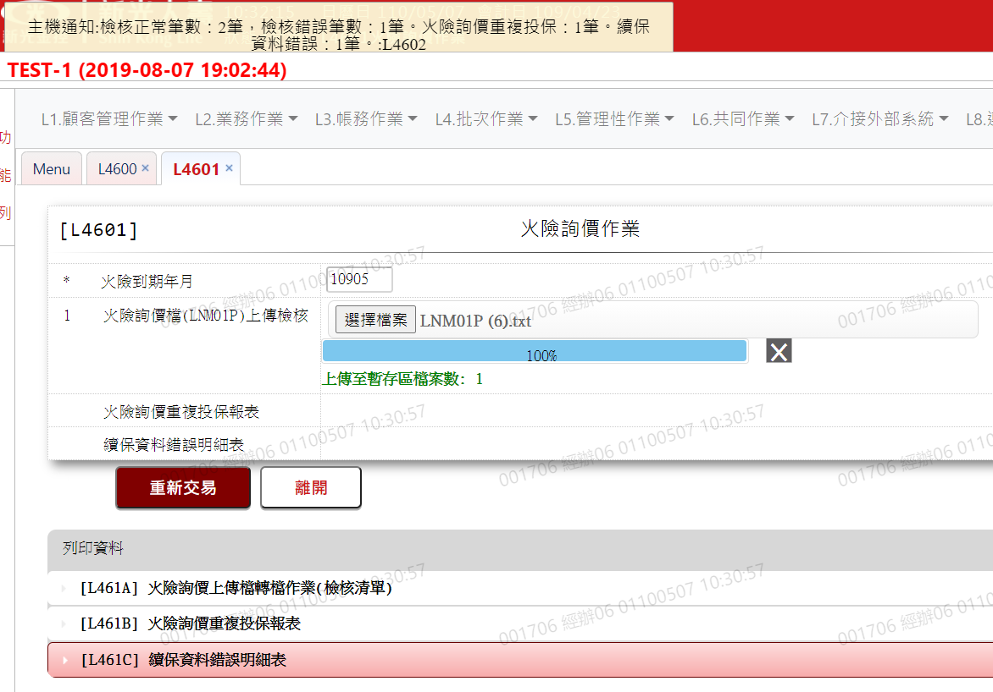

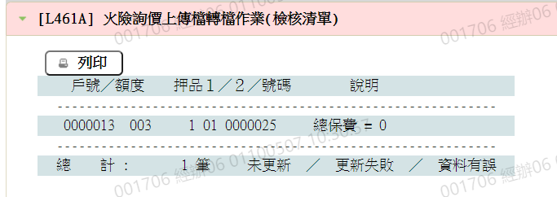

* 畫面資料說明-檢核清單

|  |  |  |  |  |
| --- | --- | --- | --- | --- |
| 序號 | 欄位型態 | 欄位名稱 | 資料來源 | 輸出/功能說明 |
| 1 | 資料 | 戶號／額度 | 根據提回檔案之欄位  [借款人戶號]／[額度編號] |  |
| 2 | 資料 | 押品１／２／號碼 | 根據提回檔案之欄位  [押品別１]／[押品別２]／[押品號碼] |  |
| 3 | 資料 | 授權失敗原因 | 提示上述錯誤 |  |

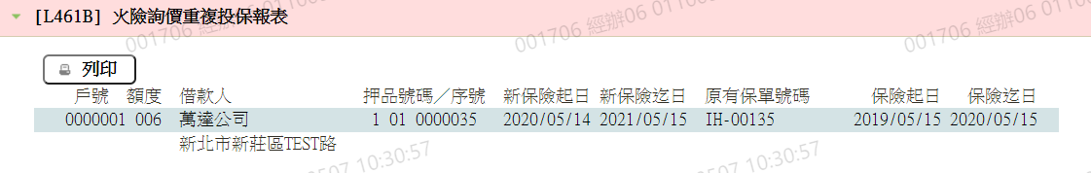

* 畫面資料說明-火險詢價重複投保報表

|  |  |  |  |  |
| --- | --- | --- | --- | --- |
| 序號 | 欄位型態 | 欄位名稱 | 資料來源 | 輸出/功能說明 |
| 1 | 資料 | 戶號 | 根據提回檔案之欄位  [借款人戶號] |  |
| 2 | 資料 | 額度 | 根據提回檔案之欄位  [額度編號] |  |
| 3 | 資料 | 借款人 | 根據提回檔案之欄位  [借款人姓名] |  |
| 4 | 資料 | 押品號碼／序號 | 根據提回檔案之欄位  [押品別１]  [押品別２]  [押品號碼] |  |
| 5 | 資料 | 新保單起日 | 根據提回檔案之欄位  [保險起日(新)] | YYYY/MM/DD |
| 6 | 資料 | 新保單迄日 | 根據提回檔案之欄位  [保險迄日(新)] | YYYY/MM/DD |
| 7 | 資料 | 原有保單號碼 | 根據提回檔案之欄位  [保單號碼] |  |
| 8 | 資料 | 保險起日 | 根據提回檔案之欄位  [保險起日] | YYYY/MM/DD |
| 9 | 資料 | 保險迄日 | 根據提回檔案之欄位  [保險迄日] | YYYY/MM/DD |
| 10 | 資料 | 地址(借款人下方) | 根據提回檔案之欄位  [通訊地址] |  |



* 畫面資料說明-續保資料錯誤表

|  |  |  |  |  |
| --- | --- | --- | --- | --- |
| 序號 | 欄位型態 | 欄位名稱 | 資料來源 | 輸出/功能說明 |
| 1 | 資料 | 押品１／２／號碼 | 根據提回檔案之欄位  [押品別１]-[押品別２]- [押品號碼] |  |
| 2 | 資料 | 原保單號碼 | 根據提回檔案之欄位  [借款人戶號] |  |
| 3 | 資料 | 戶號 | 根據提回檔案之欄位  [借款人戶號] |  |
| 4 | 資料 | 額度 | 根據提回檔案之欄位  [額度編號] |  |
| 5 | 資料 | 戶名 | 根據提回檔案之欄位  [借款人姓名] |  |
| 6 | 資料 | 新保單起日 | 根據提回檔案之欄位  [保險起日(新)] | YYYY/MM/DD |
| 7 | 資料 | 新保單迄日 | 根據提回檔案之欄位  [保險迄日(新)] | YYYY/MM/DD |
| 8 | 資料 | 火險保額 | 根據提回檔案之欄位  [火險保額(新)] |  |
| 9 | 資料 | 火險保費 | 根據提回檔案之欄位  [火險保費(新)] |  |
| 10 | 資料 | 地震險保額 | 根據提回檔案之欄位  [地震險保額(新)] |  |
| 11 | 資料 | 地震險保費 | 根據提回檔案之欄位  [地震險保費(新)] |  |
| 12 | 資料 | 總保費 | 根據提回檔案之欄位  [總保費(新)] |  |
| 13 | 資料 | 錯誤說明 | 提示上述錯誤 |  |

* + - 1. L4602火險出單明細表與媒體 ***
* 功能說明

|  |  |
| --- | --- |
| 功能名稱 | 火險出單明細表與媒體 |
| 進入條件 | 產生火險出單明細表與媒體 |
| 基本流程 | 1.參考「作業流程.火險-對帳作業」流程 |
| 選用流程 |  |
| 例外流程 |  |
| 執行後狀況 | 產出媒體LNM01P.txt |
| 特別需求 | 使用共用元件CustNoticeCom，取得【L4603 火險通知作業】產出報表之通知方式 |
| 參考 |  |

* Table List:

|  |  |  |
| --- | --- | --- |
| 序號 | 名稱 | 說明 |
| 1 | InsuRenew | 火險單續保檔 |
| 2 | CustMain | 顧客主檔 |
| 3 | InsuRenewMediaTemp | 火險詢價媒體暫存檔 |

* UI畫面

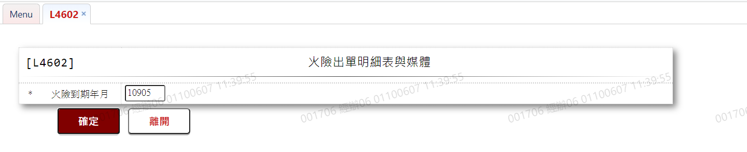

* 輸入畫面按鈕說明

|  |  |  |
| --- | --- | --- |
| 序號 | 按鈕名稱 | 功能說明 |
| 1 | 確定 | <<檢查說明>>  1.檢核該月份是否做過詢價，若[火險詢價媒體暫存檔  (InsuRenewMediaTemp)]無當月資料，提示錯誤訊息"E0015檢查  錯誤(查無火險詢價媒體暫存檔) "  2.根據 [火險單續保檔(InsuRenew)]的[到期年月  (InsuYearMonth)]為輸入之[火險到期年月]者並跳過自保及重  複保單號碼(加保)  <<成功處理說明>>  3.產生媒體檔LNM01P.txt，並產出輸出清單 |
| 2 | 離開 | 關閉此畫面 |
| 3 | 重新交易 | 交易成功時顯示,重新整理交易頁面。 |

* 畫面資料說明

|  |  |  |  |  |  |  |  |
| --- | --- | --- | --- | --- | --- | --- | --- |
| 序號 | 欄位 | 說明 | | | | | 處理邏輯及注意事項 |
| 資料長度 | 預設值 | 選單內容 | 必填 | R/W |
| 1 | 火險年月 | 5 | 會計日次月 |  | V | W | 必須輸入數字，檢核條件：檢查年月,不可輸入0/A(YM,1) |

* 輸出資料

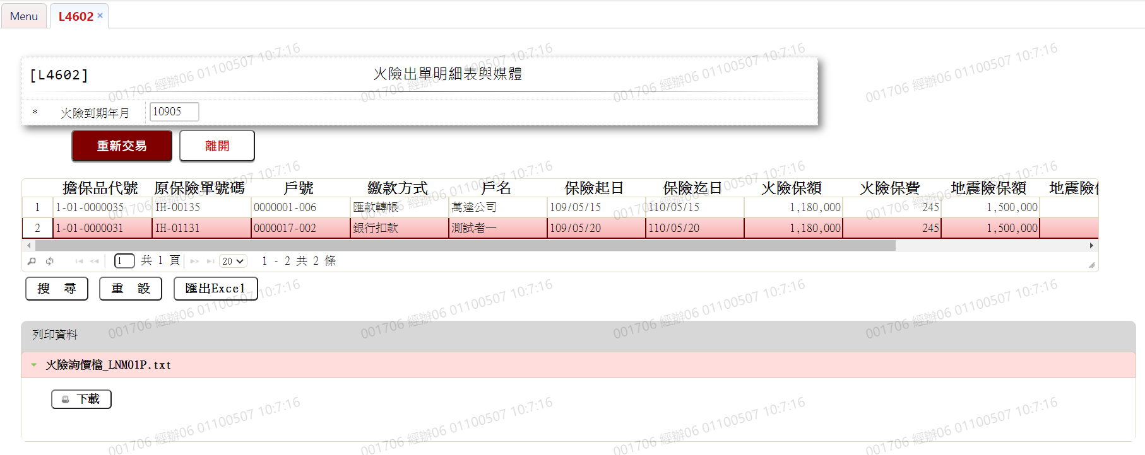

* 畫面資料說明

| 序號 | 欄位型態 | 欄位名稱 | 資料來源 | 輸出/功能說明 |
| --- | --- | --- | --- | --- |
| 1 | 資料 | 擔保品代號 | InsuRenew.ClCode1- InsuRenew.ClCode2- InsuRenew.ClNo |  |
| 2 | 資料 | 原保單號碼 | InsuRenew.PrevInsuNo |  |
| 3 | 資料 | 戶號 | InsuRenew.CustNo-  InsuRenew.FacmNo |  |
| 4 | 資料 | 繳款方式 | InsuRenew.RepayCode |  |
| 5 | 資料 | 戶名 | CustMain.CustName |  |
| 6 | 資料 | 保險起日 | InsuRenew.InsuStartDate | YYY/MM/DD |
| 7 | 資料 | 保險迄日 | InsuRenew.InsuEndDate | YYY/MM/DD |
| 8 | 資料 | 火災險保險金額 | InsuRenew.FireInsuCovrg |  |
| 9 | 資料 | 火災險保費 | InsuRenew.FireInsuPrem |  |
| 10 | 資料 | 地震險保險金額 | InsuRenew.EthqInsuCovrg |  |
| 11 | 資料 | 地震險保費 | InsuRenew.EthqInsuPrem |  |
| 12 | 資料 | 總保費 | InsuRenew.TotInsuPrem |  |
| 13 | 資料 | 通知方式 | 使用共用元件CustNoticeCom，取得【L4603 火險通知作業】產出報表之通知方式 |  |



* 媒體檔規格 – 明細(以逗號區隔)

|  |  |  |
| --- | --- | --- |
| 序號 | 欄位名稱 | 備註 |
| 1 | 火險到期年月 | [原火險到期年(InsuRenew.InsuYearMonth)] |
| 2 | 回傳碼 | 回傳碼(00:正常,01:失敗),目前無用: 固定值"99" |
| 3 | 保險公司代碼 | 固定值"01" |
| 4 | 提供人統一編號 | [所有權人統編(ClBuildingOwner.OwnerId)] |
| 5 | 提供人姓名 | [所有權人姓名(ClBuildingOwner.OwnerName)] |
| 6 | 借款人統一編號 | [身份證字號/統一編號(CustMain.CustId)] |
| 7 | 借款人姓名 | [戶名/公司名稱(CustMain.CustName)] |
| 8 | 郵遞區號 | [通訊-郵遞區號前三碼(CustMain.CurrZip3)]+  [通訊-郵遞區號後兩碼(CustMain.CurrZip2)] |
| 9 | 門牌號碼 | [建物門牌(ClBuilding.BdLocation)] |
| 10 | 主建物坪數 | [擔保品所在樓層面積(ClBuilding.FloorArea)]+  [附屬建物面積(ClBuilding.BdSubArea)]+  [登記面積(坪)(ClBuildingParking.Area)]+  [登記面積(坪)(ClBuildingPublic.Area)] |
| 11 | 建物結構代碼 | [建物主要建材(ClBuilding.BdMtrlCode)] |
| 12 | 建造年份 | [建築完成日期(ClBuilding.BdDate)]左補0後，前三碼 |
| 13 | 樓層數 | [樓(ClBuilding.Floor)] |
| 14 | 屋頂結構代碼 | [屋頂結構(ClBuilding.RoofStructureCode)] |
| 15 | 營業單位別 | [建物主要用途(ClBuilding.BdMainUseCode)] |
| 16 | 押品別１ | [擔保品-代號1(InsuRenew.ClCode1)] |
| 17 | 押品別２ | [擔保品-代號2(InsuRenew.ClCode)] |
| 18 | 押品號碼 | [擔保品編號(InsuRenew.ClNo)] |
| 19 | 序號 | 空白 |
| 20 | 保單號碼 | [原保單號碼(InsuRenew.PrevInsuNo)] |
| 21 | 保險起日 | [保險起日(InsuRenew.InsuStartDate)] |
| 22 | 保險迄日 | [保險迄日(InsuRenew.InsuEndDate)] |
| 23 | 火險保額 | [火災險保險金額(InsuRenew.InsuCovrg)] |
| 24 | 火險保費 | [火災險保費(InsuRenew.InsuPrem)] |
| 25 | 地震險保額 | [地震險保險金額(InsuRenew.InsuCovrg)] |
| 26 | 地震險保費 | [地震險保費(InsuRenew.InsuPrem)] |
| 27 | 借款人戶號 | [戶號(InsuRenew.CustNo)] |
| 28 | 額度編號 | [額度(InsuRenew.FacmNo)] |
| 29 | 空白 | 空白 |
| 30 | 傳檔日期 | 空白 |
| 31 | 保單號碼(新) | 空白 |
| 32 | 保險起日(新) | [保險起日(InsuRenewMediaTemp.InsuStartDate)] |
| 33 | 保險迄日(新) | [保險迄日(InsuRenewMediaTemp.InsuEndDate)] |
| 34 | 火險保額(新) | [火災險保險金額(InsuRenewMediaTemp.InsuCovrg)] |
| 35 | 火險保費(新) | [火災險保費(InsuRenewMediaTemp.InsuPrem)] |
| 36 | 地震險保額(新) | [地震險保險金額(InsuRenewMediaTemp.InsuCovrg)] |
| 37 | 地震險保費(新) | [地震險保費(InsuRenewMediaTemp.InsuPrem)] |
| 38 | 總保費(新) | [總保費(InsuRenewMediaTemp.TotInsuPrem)] |
| 39 | 備註一 | 空白 |
| 40 | 通訊地址 | [縣市名稱(地區別)(CdCity.CityItem)] +  [鄉鎮區名稱(CdArea.AreaItem)] +  [通訊-路名(CustMain.CurrRoad)] +  [通訊-段(CustMain.CurrSection)] + "段" +  [通訊-巷(CustMain.CurrAlley)] + "巷" +  [通訊-弄(CustMain.CurrLane)] + "弄" +  [通訊-號(CustMain.CurrNum)] + "號" + "-" +  [通訊-號之(CustMain.CurrNumDash)] + "," +  [通訊-樓(CustMain.CurrFloor)] + "樓" + "-" +  [通訊-樓之(CustMain.CurrFloorDash)] |
| 41 | 備註二 | 空白 |
| 42 | 新光人壽業務員名稱 | [姓名(CdEmp.Fullname)] |
| 43 | 新光人壽單位代號 | [駐在單位(CdEmp.CenterCodeAcc)] |
| 44 | 新光人壽單位中文 | [單位簡稱(CdEmp.CenterShortName)] |
| 45 | 新光人壽業務員代號 | [介紹人(FacMain.Introducer)] |
| 46 | 新產續保經辦代號 | [區部代號(CdEmp.CenterCode1)] |
| 47 | 新產續保單位 | [區部簡稱(CdEmp.CenterCode1Short)] |

* + - 1. L4603火險通知作業 ***
* 功能說明

|  |  |
| --- | --- |
| 功能名稱 | 火險通知作業 |
| 進入條件 | 產生火險通知 |
| 基本流程 | 1.參考「作業流程.火險到期通知」流程 |
| 選用流程 |  |
| 例外流程 |  |
| 執行後狀況 | 產出通知 |
| 特別需求 | 1.使用共用元件CustNoticeCom，取得此交易產出報表之通知方式  2.使用共用元件TxToDoCom，寫入應處理事項清單  3.使用共用元件AcReceivableCom更新未出帳科目銷帳檔 |
| 參考 |  |

* Table List:

|  |  |  |
| --- | --- | --- |
| 序號 | 名稱 | 說明 |
| 1 | InsuRenew | 火險單續保檔 |
| 2 | CustMain | 顧客主檔 |
| 3 | CdReport | 報表代號對照檔 |
| 4 | AcReceivable | 未出帳科目銷帳檔 |

* UI畫面

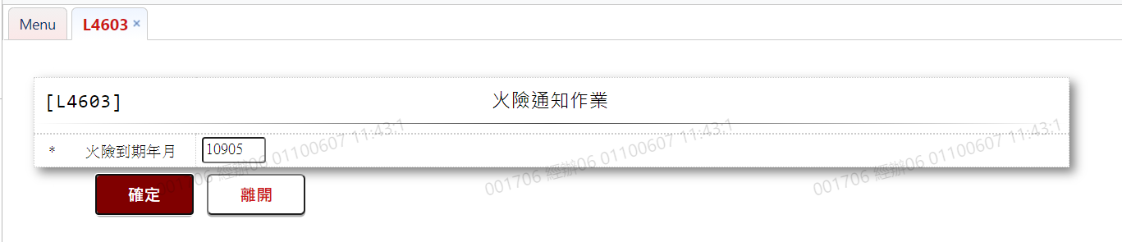

* 輸入畫面按鈕說明

|  |  |  |
| --- | --- | --- |
| 序號 | 按鈕名稱 | 功能說明 |
| 1 | 確定 | <<檢查說明>>  1.非訂正  (1).根據[火險單續保檔(InsuRenew)]的[到期年月  (InsuYearMonth)]為輸入之[火險到期年月]者  (2).[入通知檔(NotiTempFg)]＝[Y.已入]顯示錯誤訊息  "E0015:檢查錯誤(已入通知，請先訂正此交易。) "。  (3).若該筆[處理代碼(StatusCode)]＝  (A).[1.借支]顯示錯誤訊息"E0015:檢查錯誤(已轉借支)"  (B).[2.催收]顯示錯誤訊息"E0015:檢查錯誤(已轉催呆)"  (4).檢核[火險單續保檔(InsuRenew)]該[擔保品編號  (ClCode1、ClCode2、ClNo)]、[原保單號碼  (PrevInsuNo)]、[批單號碼(EndoInsuNo)]是否存在，若  不存在者顯示錯誤訊息"E0007:更新資料時，發生錯誤"。  2.訂正：  (1).根據[火險單續保檔(InsuRenew)]的[到期年月  (InsuYearMonth)]為輸入之[火險到期年月]者  (2).若該筆[處理代碼(StatusCode)]＝[2.催收]顯示錯誤訊  息"E0015:檢查錯誤(已轉催呆) "。  (3).檢核[火險單續保檔(InsuRenew)]該[擔保品編號  (ClCode1、ClCode2、ClNo)]、[原保單號碼  (PrevInsuNo)]、[批單號碼(EndoInsuNo)]是否存在，若  不存在者顯示錯誤訊息"E0007:更新資料時，發生錯誤"。  3.若該查詢條件未查出資料，則提示錯誤訊息"E0001查詢資料不  存在(查無資料) "  <<成功處理說明>>  4.非訂正  (1).更新該筆資料[入通知檔(NotiTempFg)]＝[Y.已入]  (2).產出輸出清單  (3).根據共用元件CustNoticeCom，取得此交易產出報表之通知  方式  (A).[書信]：產出給郵局的文字檔[LNM52P.txt]  (B).[簡訊]：寫入每日應處理清單[TEXT00簡訊通知]，於  　　　　　每日設定時間(現為14:30)固定產出文字檔  (C).[電子郵件]：寫入每日應處理清單[MAIL00電子郵  　　　　　件]，於每日設定時間(現為14:30)固定產出文字檔  (4).使用共用元件AcReceivableCom更新未出帳科目銷帳檔  5.訂正  (1).更新該筆資料[入通知檔(NotiTempFg)]＝[N.未入]  (2).產出輸出清單  (3).根據共用元件CustNoticeCom，取得此交易產出報表之通知  方式  (A).[簡訊]：移除每日應處理清單[TEXT00簡訊通知]該筆  　　　　　資料  (B).[電子郵件]：移除每日應處理清單[MAIL00電子郵件]  　　　　　該筆資料  (4).使用共用元件AcReceivableCom更新未出帳科目銷帳檔 |
| 2 | 離開 | 關閉此畫面 |
| 3 | 重新交易 | 交易成功時顯示,重新整理交易頁面。 |

* 畫面資料說明

|  |  |  |  |  |  |  |  |
| --- | --- | --- | --- | --- | --- | --- | --- |
| 序號 | 欄位 | 說明 | | | | | 處理邏輯及注意事項 |
| 資料長度 | 預設值 | 選單內容 | 必填 | R/W |
| 1 | 到期年月 | 5 | 會計日次月 |  | V | W | 必須輸入數字，檢核條件：檢查年月,不可輸入0/A(YM,1) |

* 輸出資料

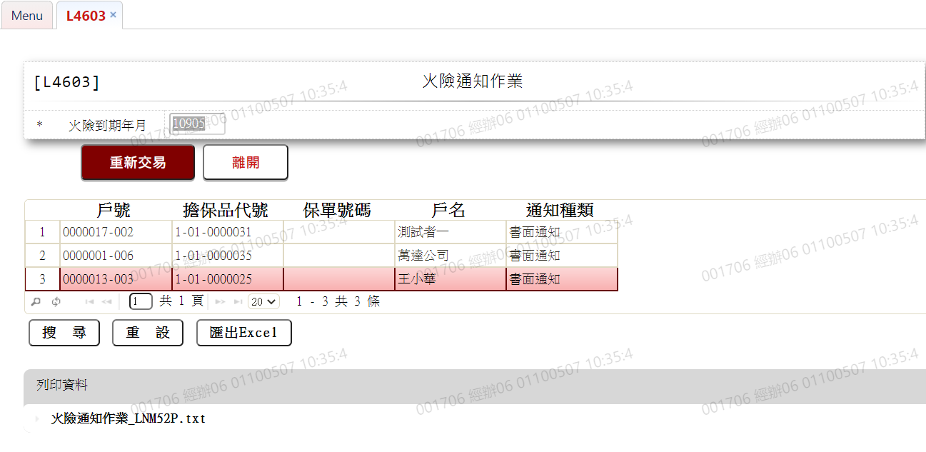

* 畫面資料說明

| 序號 | 欄位型態 | 欄位名稱 | 資料來源 | 輸出/功能說明 |
| --- | --- | --- | --- | --- |
| 1 | 資料 | 戶號 | InsuRenew.CustNo  InsuRenew.FacmNo |  |
| 2 | 資料 | 擔保品代號 | InsuRenew.ClCode1- InsuRenew.ClCode2- InsuRenew.ClNo |  |
| 3 | 資料 | 原保單號碼 | InsuRenew.PrevInsuNo |  |
| 4 | 資料 | 戶名 | CustMain.CustName |  |
| 5 | 資料 | 通知種類 | 使用共用元件CustNoticeCom，取得【L4603 火險通知作業】產出報表之通知方式 |  |



* 媒體檔規格 – 明細(以逗號區隔)

|  |  |  |
| --- | --- | --- |
| 序號 | 欄位名稱 | 備註 |
| 1 | 郵遞區號 | [戶籍-郵遞區號前三碼(CustMain.RegZip3)] +  [戶籍-郵遞區號後兩碼(CustMain.RegZip2)]  (空白間隔) |
| 2 | 通訊地址 | [縣市名稱(地區別)(CdCity.CityItem)] +  [鄉鎮區名稱(CdArea.AreaItem)] +  [通訊-路名(CustMain.CurrRoad)] +  [通訊-段(CustMain.CurrSection)] + "段" +  [通訊-巷(CustMain.CurrAlley)] + "巷" +  [通訊-弄(CustMain.CurrLane)] + "弄" +  [通訊-號(CustMain.CurrNum)] + "號" + "-" +  [通訊-號之(CustMain.CurrNumDash)] + "," +  [通訊-樓(CustMain.CurrFloor)] + "樓" + "-" +  [通訊-樓之(CustMain.CurrFloorDash)] |
| 3 | 空白 |  |
| 4 | 戶號 | [戶號(InsuRenew.CustNo)] |
| 5 | 戶名 | [戶名/公司名稱(CustMain.CustName)] |
| 6 | 戶號 | [戶號(InsuRenew.CustNo)] |
| 7 | 減號 | 固定值"-" |
| 8 | 額度 | [額度(InsuRenew.FacmNo)] |
| 9 | 繳款方式 | [繳款方式(FacMain.RepayCode)] |
| 10 | 戶名 | [戶名/公司名稱(CustMain.CustName)] |
| 11 | 建物門牌 | [建物門牌(ClBuilding.BdLocation)] |
| 12 | 保險單號碼 | [保險單號碼(InsuRenew.NowInsuNo)] |
| 13 | 保險起日 | [保險起日(InsuRenew.InsuStartDate)] |
| 14 | 保險起日 | [保險起日(InsuRenew.InsuStartDate)] |
| 15 | 減號 | 固定值"-" |
| 16 | 保險迄日 | [保險迄日(InsuRenew.InsuEndDate)] |
| 17 | 火險保費 | [火災險保費(InsuRenew.FireInsuPrem)] |
| 18 | 火險保額 | [火災險保險金額(InsuRenew.FireInsuCovrg)] |
| 19 | 地震險保費 | [地震險保費(InsuRenew.EthqInsuPrem)] |
| 20 | 地震險保額 | [地震險保險金額(InsuRenew.EthqInsuCovrg)] |
| 21 | 總保費 | [總保費(InsuRenew.TotInsuPrem)] |
| 22 | 火險應繳日 | 輸入之[火險到期年月]+額度向下所有撥款最小之[指定應繳日(LoanBorMain.SpecificDd)] |
| 23 | 虛擬帳號 | 固定值"9510200"+ [戶號(InsuRenew.CustNo)](戶號不足7位向左補0) |

* + - 1. L4604火險保費未繳轉借支作業 ***
* 功能說明

|  |  |
| --- | --- |
| 功能名稱 | 火險保費未繳轉借支作業 |
| 進入條件 | 1.項目[L4604火險保費未繳轉借支]於每月20日(遇假日順  　延)寫入應處理清單，關帳未處理不檢核  2.應處理清單處理交易[火險保費未繳轉借支]進入 |
| 基本流程 | 1.參考「作業流程.火險-對帳作業」流程 |
| 選用流程 |  |
| 例外流程 |  |
| 執行後狀況 |  |
| 特別需求 | 使用共用元件AcReceivableCom更新未出帳科目銷帳檔 |
| 參考 |  |

* Table List:

|  |  |  |
| --- | --- | --- |
| 序號 | 名稱 | 說明 |
| 1 | InsuRenew | 火險單續保檔 |
| 2 | AcReceivable | 會計銷帳檔 |

* UI畫面

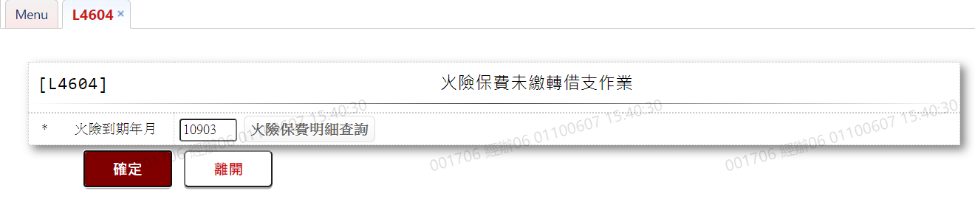

* 輸入畫面按鈕說明

|  |  |  |
| --- | --- | --- |
| 序號 | 按鈕名稱 | 功能說明 |
| 1 | 確定 | <<檢查說明>>  1.非訂正  (1).根據[火險單續保檔(InsuRenew)]的[到期年月  (InsuYearMonth)]為輸入之[火險到期年月]者  (2).若該筆[處理代碼(StatusCode)]＝[1.借支]，顯示錯誤訊  息"E0015:檢查錯誤(該筆狀態不為正常) "。  (3) 檢核[火險單續保檔(InsuRenew)]該[擔保品編號  (ClCode1、ClCode2、ClNo)]、[原保單號碼  (PrevInsuNo)]、[批單號碼(EndoInsuNo)]是否存在，若  不存在者顯示錯誤訊息"E0007:更新資料時，發生錯誤"。  2.訂正：  (1).根據[火險單續保檔(InsuRenew)]的[到期年月  (InsuYearMonth)]為輸入之[火險到期年月]者  (2).若該筆[處理代碼(StatusCode)]＝[0.正常]，顯示錯誤訊  息"E0015:檢查錯誤(該筆狀態為正常) "。  (3) 檢核[火險單續保檔(InsuRenew)]該[擔保品編號  (ClCode1、ClCode2、ClNo)]、[原保單號碼  (PrevInsuNo)]、[批單號碼(EndoInsuNo)]是否存在，若  不存在者顯示錯誤訊息"E0007:更新資料時，發生錯誤"。  3.若該查詢條件未查出資料，則提示錯誤訊息"E0001查詢資料不  存在(查無資料) "  <<成功處理說明>>  4.非訂正  (1).更新該筆資料[處理代碼(StatusCode)]＝[1.借支]  (2).產出輸出清單  (3).使用共用元件AcReceivableCom更新未出帳科目銷帳檔  (4).產出[火險保費未繳轉借支作業]報表  5.訂正  (1).更新該筆資料[處理代碼(StatusCode)]＝[0.正常]  (2).產出輸出清單  (3).使用共用元件AcReceivableCom更新未出帳科目銷帳檔 |
| 2 | 離開 | 關閉此畫面 |
| 3 | 重新交易 | 交易成功時顯示,重新整理交易頁面。 |

* 畫面資料說明

|  |  |  |  |  |  |  |  |
| --- | --- | --- | --- | --- | --- | --- | --- |
| 序號 | 欄位 | 說明 | | | | | 處理邏輯及注意事項 |
| 資料長度 | 預設值 | 選單內容 | 必填 | R/W |
| 1 | 火險年月 | 5 | 會計日前月 |  | V | W | 必須輸入數字，檢核條件：檢查年月,不可輸入0/A(YM,1) |
|  | 火險保費明細查詢 | 按鈕 |  |  |  |  | 連結【至L4961火險保費明細查詢】，查詢當月到期保費資料 |

* 輸出資料

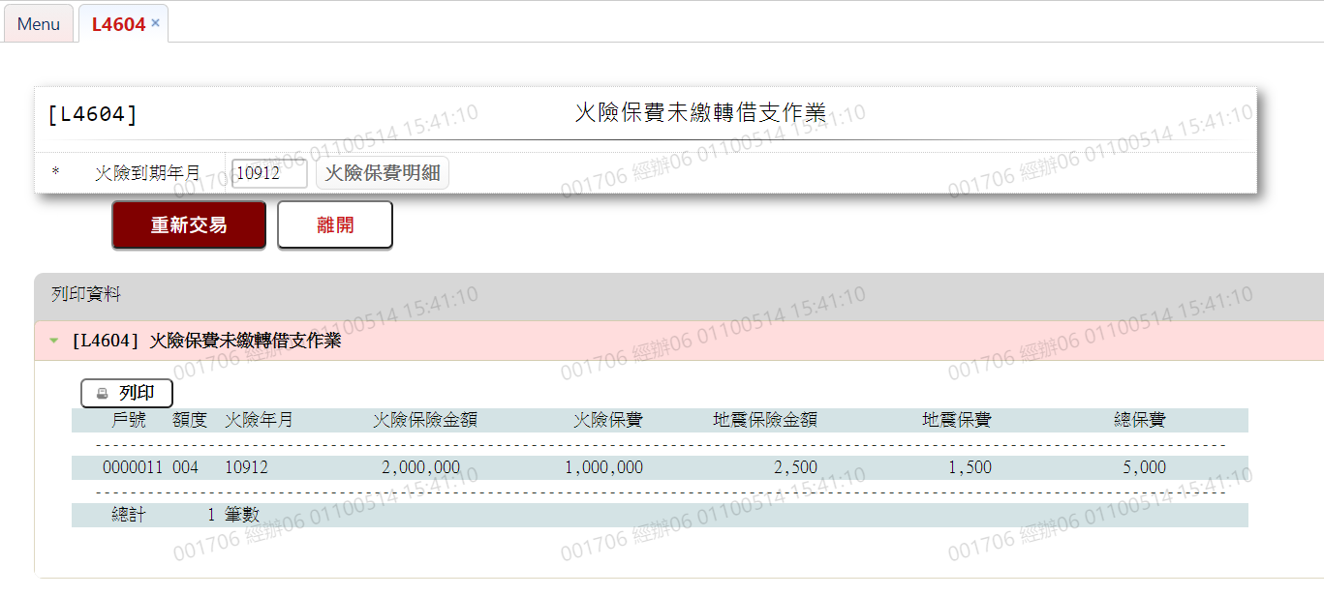

* 畫面資料說明

| 序號 | 欄位型態 | 欄位名稱 | 資料來源 | 輸出/功能說明 |
| --- | --- | --- | --- | --- |
| 1 | 資料 | 戶號 | InsuRenew.CustNo |  |
| 2 | 資料 | 額度 | InsuRenew.FacmNo |  |
| 3 | 資料 | 火險年月 | InsuRenew.InsuYearMonth |  |
| 4 | 資料 | 火險保險金額 | InsuRenew.FireInsuCovrg |  |
| 5 | 資料 | 火險保費 | InsuRenew.FireInsuPrem |  |
| 6 | 資料 | 地震險保險金額 | InsuRenew.EthqInsuCovrg |  |
| 7 | 資料 | 地震保費 | InsuRenew.EthqInsuPrem |  |
| 8 | 資料 | 總保費 | InsuRenew.TotInsuPrem |  |

* + - 1. L4605火險最終保單上傳作業 ***
* 功能說明

|  |  |
| --- | --- |
| 功能名稱 | 火險最終保單上傳作業 |
| 進入條件 | 上傳火險最終保單 |
| 基本流程 | 1.參考「作業流程.火險-對帳作業」流程 |
| 選用流程 |  |
| 例外流程 |  |
| 執行後狀況 | 產出檢核報表 |
| 特別需求 | 使用共用元件FileCom配合介面InsuRenewFileVo.java讀取檔案 |
| 參考 |  |

* Table List:

|  |  |  |
| --- | --- | --- |
| 序號 | 名稱 | 說明 |
| 1 | InsuRenew | 火險單續保檔 |

* UI畫面

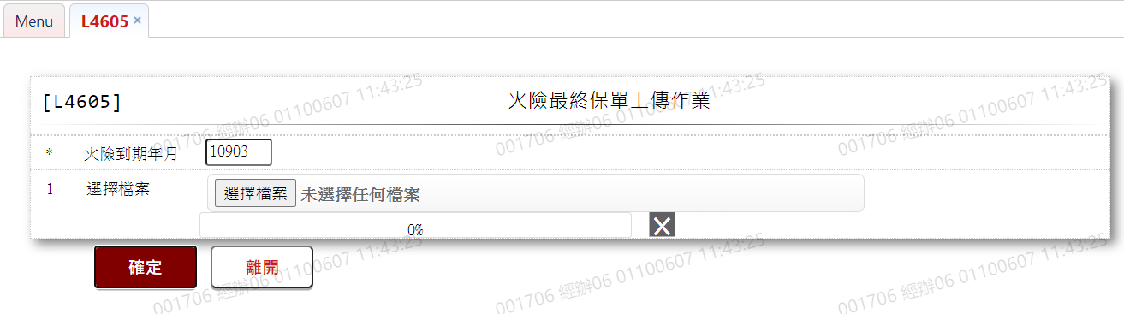

* 輸入畫面按鈕說明

|  |  |  |
| --- | --- | --- |
| 序號 | 按鈕名稱 | 功能說明 |
| 1 | 確定 | <<檢查說明>>  1.若檔案內容逗號間欄位少於46個，將提示錯誤訊息"E0014檔案  錯誤(請確認是否為提回檔案) "  2.檢核[火險單續保檔(InsuRenew)]該[擔保品編號(ClCode1、  ClCode2、ClNo)]、[原保單號碼(PrevInsuNo)]、[批單號碼  (EndoInsuNo)]是否存在，若不存在者顯示錯誤訊息"E0007:更  新資料時，發生錯誤"。  3.上傳檔內容檢核  (1).檔案與畫面年月不符：  提回檔資料之[火險到期年月]與輸入畫面之[火險到期年  月]不合。  (2).資料有誤，請人工檢核調整  (3).不存在火險明細檔：  檢核查詢[火險單續保檔(InsuRenew)]其提回檔資料之[押  品別１]、[押品別２]、[押品號碼]＝[擔保品編號  (ClCode1、ClCode2、ClNo)]且提回檔資料之[保單號碼]＝  [原保單號碼 (PrevInsuNo)]，不存在者  (4).與之前上的新保單號碼不同：  提回檔資料之[保單號碼(新)]≠[保險單號碼  (NowInsuNo)]  (5).此為不處理之保單資料：  [是否續保(RenewCode)]＝[1.自保]  (6).總保費=0：  [總保費(TotInsuPrem)]=0  (7).總保費不等於火險保費+地震險保費：  [總保費(TotInsuPrem)]≠[火災險保費  (FireInsuPrem)]+[地震險保費(EthqInsuPrem)]  (8).火險保額與保費不符  (9).地震險保額與保費不符  (10).上傳之保險起迄日與檔案資料不符：  提回檔資料之[保險迄日(新)]≠[保險起日  (InsuStartDate)]  (11).上傳之火險保額或保費與檔案資料不符：  提回檔資料之[火險保額(新)]≠[火災險保險金額  (FireInsuCovrg)]或提回檔資料之[火險保費(新)]≠[火  災險保費(FireInsuPrem)]  (12).上傳地震險保額或保費與檔案資料不符：  提回檔資料之[地震險保額(新)]≠[地震險保險金額  (EthqInsuCovrg)]或提回檔資料之[地震險保費(新)]≠  [地震險保費(EthqInsuPrem)]  (13).上傳總保費與檔案資料不符：  提回檔資料之[總保費(新)]≠[總保費(TotInsuPrem)]  (14).保單資料中已有新保單之保單號碼：  提回檔資料之[保單號碼(新)]＝[保險單號碼  (NowInsuNo)]  <<成功處理說明>>  6.更新[火險單續保檔(InsuRenew)]之[保險單號碼(NowInsuNo)]  7.產出報表[L4605火險最終保單上傳更新作業(錯誤清單)] |
| 2 | 離開 | 關閉此畫面 |
| 3 | 重新交易 | 交易成功時顯示,重新整理交易頁面。 |

* 畫面資料說明

|  |  |  |  |  |  |  |  |
| --- | --- | --- | --- | --- | --- | --- | --- |
| 序號 | 欄位 | 說明 | | | | | 處理邏輯及注意事項 |
| 資料長度 | 預設值 | 選單內容 | 必填 | R/W |
| 1 | 火險年月 | 5 | 會計日前月 |  | V | W | 必須輸入數字，檢核條件：檢查年月,不可輸入0/A(YM,1) |
|  | 選擇檔案 |  |  |  |  |  | 點選本機端檔案，上傳至檔案暫存區 |

* 媒體檔規格 – 明細(以逗號區隔)

|  |  |  |
| --- | --- | --- |
| 序號 | 欄位名稱 | 備註 |
| 1 | 火險到期年月 | 不處理 |
| 2 | 回傳碼 | 不處理 |
| 3 | 保險公司代碼 | 不處理 |
| 4 | 提供人統一編號 | 不處理 |
| 5 | 提供人姓名 | 不處理 |
| 6 | 借款人統一編號 | 不處理 |
| 7 | 借款人姓名 | 不處理 |
| 8 | 郵遞區號 | 不處理 |
| 9 | 門牌號碼 | 不處理 |
| 10 | 主建物坪數 | 不處理 |
| 11 | 建物結構代碼 | 不處理 |
| 12 | 建造年份 | 不處理 |
| 13 | 樓層數 | 不處理 |
| 14 | 屋頂結構代碼 | 不處理 |
| 15 | 營業單位別 | 不處理 |
| 16 | 押品別１ | 不處理 |
| 17 | 押品別２ | 不處理 |
| 18 | 押品號碼 | 不處理 |
| 19 | 序號 | 空白 |
| 20 | 保單號碼 | 不處理 |
| 21 | 保險起日 | 不處理 |
| 22 | 保險迄日 | 不處理 |
| 23 | 火險保額 | 不處理 |
| 24 | 火險保費 | 不處理 |
| 25 | 地震險保額 | 不處理 |
| 26 | 地震險保費 | 不處理 |
| 27 | 借款人戶號 | 不處理 |
| 28 | 額度編號 | 不處理 |
| 29 | 空白 | 空白 |
| 30 | 傳檔日期 | 空白 |
| 31 | 保單號碼(新) | 更新[保險單號碼(InsuRenew.NowInsuNo)] |
| 32 | 保險起日(新) | 不處理 |
| 33 | 保險迄日(新) | 不處理 |
| 34 | 火險保額(新) | 不處理 |
| 35 | 火險保費(新) | 不處理 |
| 36 | 地震險保額(新) | 不處理 |
| 37 | 地震險保費(新) | 不處理 |
| 38 | 總保費(新) | 不處理 |
| 39 | 備註一 | 空白 |
| 40 | 通訊地址 | 不處理 |
| 41 | 備註二 | 空白 |
| 42 | 新光人壽業務員名稱 | 不處理 |
| 43 | 新光人壽單位代號 | 不處理 |
| 44 | 新光人壽單位中文 | 不處理 |
| 45 | 新光人壽業務員代號 | 不處理 |
| 46 | 新產續保經辦代號 | 不處理 |
| 47 | 新產續保單位 | 不處理 |

* 輸出資料

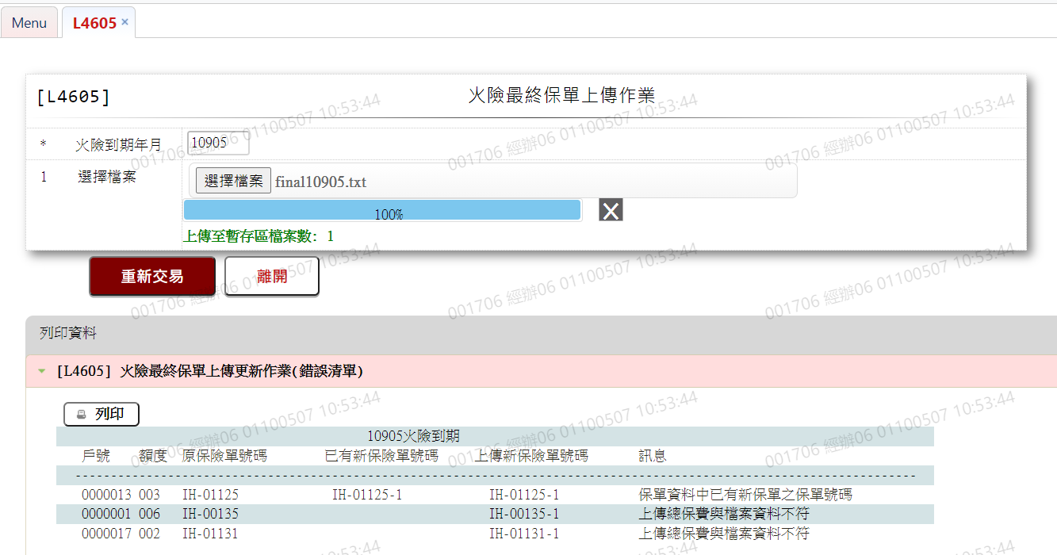

* 畫面資料說明

| 序號 | 欄位型態 | 欄位名稱 | 資料來源 | 輸出/功能說明 |
| --- | --- | --- | --- | --- |
| 1 | 資料 | 戶號 | 提回檔資料之[借款人戶號] |  |
| 2 | 資料 | 額度 | 提回檔資料之[額度編號] |  |
| 3 | 資料 | 原保單號碼 | 提回檔資料之[保單號碼] |  |
| 4 | 資料 | 已有新保單號碼 | [保險單號碼(InsuRenew.NowInsuNo)] |  |
| 5 | 資料 | 上傳新保單號碼 | 提回檔資料之[保單號碼(新)] |  |
| 6 | 資料 | 訊息 | 參考上方按鈕檢查說明 |  |

* + - 1. L4606產生火險佣金作業 ***
* 功能說明

|  |  |
| --- | --- |
| 功能名稱 | 產生火險佣金作業 |
| 進入條件 | 1.上傳火險佣金上傳檔  2.產生火險佣金明細表  3.產生火險佣金媒體 |
| 基本流程 | 1.參考「作業流程.火險作業」流程 |
| 選用流程 |  |
| 例外流程 |  |
| 執行後狀況 |  |
| 特別需求 | 使用共用元件FileCom配合介面InsuCommFileVo.java讀取檔案、產出媒體 |
| 參考 |  |

* Table List:

|  |  |  |
| --- | --- | --- |
| 序號 | 名稱 | 說明 |
| 1 | FacMain | 額度主檔 |
| 2 | CustMain | 顧客主檔 |
| 3 | InsuComm | 火險佣金檔 |

* UI畫面

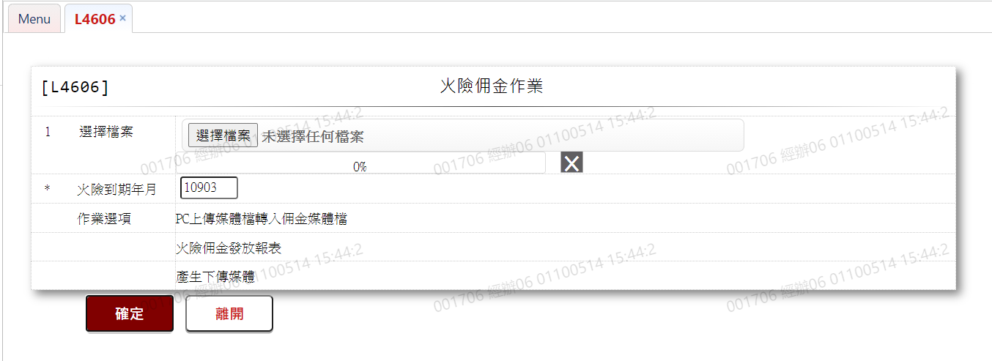

* 輸入畫面按鈕說明

|  |  |  |
| --- | --- | --- |
| 序號 | 按鈕名稱 | 功能說明 |
| 1 | 確定 | <<檢查說明>>  1.媒體檔上傳：檢核[火險佣金檔(InsuComm)]該[年月份  　(InsuYearMonth)]、[佣金媒體檔序號(InsuCommSeq)]是否存  　在，若已存在者顯示錯誤訊息"E0005:新增資料時，發生錯誤"。  2.產出報表：發放與未發放報表判斷為IT之e-Mail(2020/11/27)  回覆：抓取[額度主檔(FacMain)]之[火險服務FireOfficer)]，  如果空白則為[顧客主檔(CustMain)]的[介紹人欄位  (Introducer)]，若兩者皆為空白者，則為空白(為未發放名單)  <<成功處理說明>>  3.產出媒體檔及報表  (1).火險佣金媒體 (參考 874-B1)  (2).火險佣金發放明細表 (參考10902LN2131_1)  (3).火險佣金未發放明細表 (參考 10902LN2131_2)  (4).下傳媒體 (參考10902LNM23P) |
| 2 | 離開 | 關閉此畫面 |
| 3 | 重新交易 | 交易成功時顯示,重新整理交易頁面。 |

* 畫面資料說明

|  |  |  |  |  |  |  |  |
| --- | --- | --- | --- | --- | --- | --- | --- |
| 序號 | 欄位 | 說明 | | | | | 處理邏輯及注意事項 |
| 資料長度 | 預設值 | 選單內容 | 必填 | R/W |
| 1 | 選擇檔案 |  |  |  |  |  | 選擇本機端上傳資料 |
| 2 | 到期年月 | 5 | 會計日前月 |  | V | W | 必須輸入數字，檢核條件：檢查年月,不可輸入0/A(YM,1) |

* 媒體檔規格 – 明細(以"|"區隔)

|  |  |  |
| --- | --- | --- |
| 序號 | 欄位名稱 | 備註 |
| 1 | 經紀人代號 | 更新[經紀人代號(InsuComm.ManagerCode)] |
| 2 | 保單號碼 | 更新[保單號碼(InsuComm.NowInsuNo)] |
| 3 | 批號 | 更新[批號(InsuComm.BatchNo)] |
| 4 | 險別 | 更新[險別(InsuComm.InsuType)] |
| 5 | 簽單日期 | 更新[簽單日期(InsuComm.InsuSignDate)] |
| 6 | 被保險人 | 更新[被保險人(InsuComm.InsuredName)] |
| 7 | 被保險人地址 | 更新[被保險人地址(InsuComm.InsuredAddr)] |
| 8 | 被保險人電話 | 更新[被保險人電話(InsuComm.InsuredTeleph)] |
| 9 | 起保日期 | 更新[起保日期(InsuComm.InsuStartDate)] |
| 10 | 到期日期 | 更新[到期日期(InsuComm.InsuEndDate)] |
| 11 | 險種 | 更新[險種(InsuComm.InsuCate)] |
| 12 | 保費 | 更新[保費(InsuComm.InsuPrem)] |
| 13 | 佣金率 | 更新[佣金率(InsuComm.CommRate)] |
| 14 | 佣金 | 更新[佣金(InsuComm.Commision)] |
| 15 | 合計保費 | 更新[合計保費(InsuComm.TotInsuPrem)] |
| 16 | 合計佣金 | 更新[合計佣金(InsuComm.TotComm)] |
| 17 | 收件號碼 | 更新[收件號碼(InsuComm.RecvSeq)] |
| 18 | 收費日期 | 更新[收費日期(InsuComm.ChargeDate)] |
| 19 | 佣金日期 | 更新[佣金日期(InsuComm.CommDate)] |
| 20 | 借款人戶號 | 更新[戶號(InsuComm.CustNo)] |
| 21 | 額度編號 | 更新[額度(InsuComm.FacmNo)] |

* 輸出資料

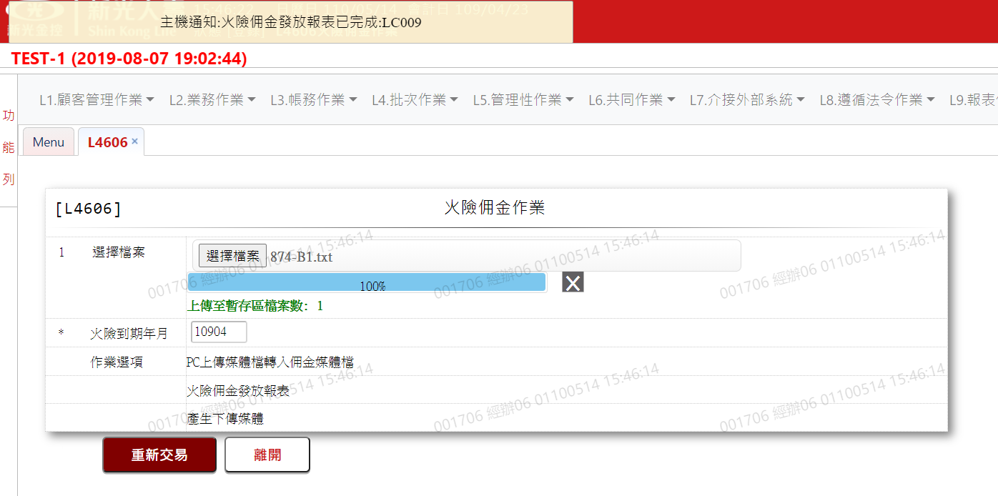



* 畫面資料說明

| 序號 | 欄位型態 | 欄位名稱 | 資料來源 | 輸出/功能說明 |
| --- | --- | --- | --- | --- |
| 1 | 資料 | 保單號碼 | InsuComm.NowInsuNo |  |
| 2 | 資料 | 險種 | InsuComm.InsuCate |  |
| 3 | 資料 | 保費 | InsuComm.InsuPrem |  |
| 4 | 資料 | 起保日期 | InsuComm.InsuStartDate | YYYYMMDD |
| 5 | 資料 | 到期日期 | InsuComm.InsuEndDate | YYYYMMDD |
| 6 | 資料 | 被保險人地址 | InsuComm.InsuredAddr |  |
| 7 | 資料 | 戶號額度 | InsuComm.CustNo- InsuComm.FacmNo |  |
| 8 | 資料 | 火險服務ID | InsuComm.FireOfficer |  |
| 9 | 資料 | 電腦編號 | InsuComm.EmpId |  |
| 10 | 資料 | 火險服務人 | InsuComm.EmpName |  |
| 11 | 資料 | 應領金額 | InsuComm.Commision |  |



* 媒體檔規格 – 明細(以","區隔)

|  |  |  |
| --- | --- | --- |
| 序號 | 欄位名稱 | 備註 |
| 1 | 員工Id | InsuComm.EmpId |
| 2 | 火險年月 | InsuComm.InsuYearMonth |
| 3 | 空白A | 空白 |
| 4 | 總佣金 | InsuComm.TotComm |
| 5 | 總佣金 | InsuComm.TotComm |
| 6 | 空白B | 空白 |
| 7 | 空白C | 空白 |
| 8 | 空白D | 空白 |
| 9 | 空白E | 空白 |
| 10 | 筆數 | 筆數 |
| 11 | 總保費 | InsuComm.TotInsuPrem |
| 12 | 總佣金 | InsuComm.TotComm |
| 13 | 空白F | 空白 |
| 14 | 空白G | 空白 |
| 15 | 空白H | 空白 |

* + - 1. L4610 保險單明細資料登錄 ***
* 功能說明

|  |  |
| --- | --- |
| 功能名稱 | 保險單明細資料登錄 |
| 進入條件 | 1.需由入口交易【L4060額度擔保品保險單關聯】查詢後，  按鈕「新保單」進入  2.eLoan系統 |
| 基本流程 | 1.參考「作業流程.火險-加退保作業」流程  2.維護[火險初保檔(InsuOrignal)] |
| 選用流程 |  |
| 例外流程 |  |
| 執行後狀況 |  |
| 特別需求 |  |
| 參考 |  |

|  |  |  |
| --- | --- | --- |
| 序號 | 名稱 | 說明 |
| 1 | InsuOrignal | 火險初保檔 |
| 2 | InsuRenew | 火險單續保檔 |

* UI畫面－新增

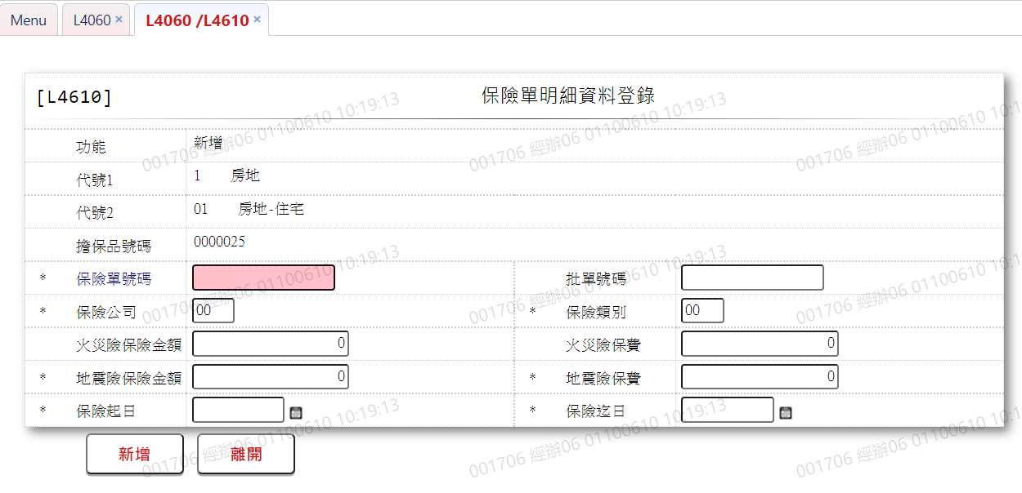

* 輸入畫面按鈕說明－新增

|  |  |  |
| --- | --- | --- |
| 序號 | 按鈕名稱 | 功能說明 |
| 1 | 新增 | 1.【L4060額度擔保品保險單關聯查詢】功能點「新保單」時顯示。  <<檢查說明>>  2.檢查輸入欄位[批單號碼]  (1).＝空白  檢核[火險初保檔(InsuOrignal)]該[擔保品編號  (ClCode1、ClCode2、ClNo)]、[原始保險單號碼  (OrigInsuNo)]、[批單號碼(EndoInsuNo)]是否存在，已存  在者顯示錯誤訊息" E0005:新增資料時，發生錯誤"  (2).≠空白  (A).檢核[火險單續保檔(InsuRenew)] 該[擔保品編號  (ClCode1、ClCode2、ClNo)]、[原保單號碼  (PrevInsuNo)]是否存在  (a).已存在者  檢核其[保險迄日(InsuEndDate)]≠輸入[保險迄日]， 顯示錯誤訊息"E0005:新增資料時，發生錯誤(L4610 登打批單號碼時，保險迄日需相同)"  (b).不存在者  檢核[火險初保檔(InsuOrignal)]該[擔保品編號  (ClCode1、ClCode2、ClNo)]、[原始保險單號碼  (OrigInsuNo)]、[批單號碼(EndoInsuNo)]是否存在  (i)已存在者  檢核其[保險迄日 (InsuEndDate)]≠輸入[保險迄日]，顯示錯誤訊息"E0005:新增資料時，發生錯誤(L4610 登打批單號碼時，保險迄日需相同)"  (ii)不存在者  顯示錯誤訊息"E0005:新增資料時，發生錯誤(L4610 登打批單號碼時，需先有此保單號  碼)"  <<成功處理說明>>  3.執行新增程序  (1)檢查輸入欄位[批單號碼]  (A).＝空白  新增[火險初保檔(InsuOrignal)]初保資料  　 (B).≠空白  依據[火險單續保檔(InsuRenew)]是否有資料  (a).有資料  新增[火險續保檔(InsuRenew)]加保資料  (b).無資料  新增[火險初保檔(InsuOrignal)]加保資料 |
| 2 | 離開 | 關閉此查詢畫面 |
| 3 | 重新交易 | 功能新增且交易成功時顯示,重新輸入另一筆新增保單資料 |

* 畫面資料說明－新增

| 序號 | 欄位 | 說明 | | | | | 處理邏輯及注意事項 |
| --- | --- | --- | --- | --- | --- | --- | --- |
| 資料長度 | 預設值 | 選單內容 | 必填 | R/W |
| 1 | 功能 |  | 新增 |  |  | R | 自動顯示 |
| 2 | 代號1 |  |  |  |  | R | InsuOrignal.ClCode1 |
| 3 | 代號2 |  |  |  |  | R | InsuOrignal.ClCode2 |
| 4 | 擔保品號碼 |  |  |  |  | R | InsuOrignal.ClNo |
| 5 | 保險單號碼 | 16 |  |  | V | W | 1.必須輸入文字，檢核條件：/不可空白V(7)  2.InsuOrignal.OrigInsuNo |
| 6 | 批單號碼 | 16 |  |  |  | W | 1.自行輸入文字  2.InsuOrignal.EndoInsuNo |
| 7 | 保險公司 | 2 |  | 根據CdCode.DefCode= InsuCompany  限[啟用記號(Enable)]=[Y.啟用]  01.新光產物  02.富邦產物  03.明台產物  04.第一產物  05.中央產物  06.環球產物  07.旺旺友聯  08.泰安產物  09.華僑蘇黎世  10.台灣產物  11.華南產物  12.國華產物  13.中國航聯  14.太平產物  15.國泰世紀  16.中國產物  17.美商恒福  18.統一安聯  19.安達北美洲  20.兆豐產物  21.新安東京  22.友邦產物  23.台壽保  24.太陽產物  25.龍平安產物  26.華山產物  27.美國環球  28.太平洋產物  29.美國皇家  30.東泰產物  31.華僑產物  32.美亞產物  33.南山產物  99.其他 | V | W | 1.必須輸入代碼，檢核條件：  依選單/ V(H)  2.InsuOrignal.InsuCompany |
| 8 | 保險類別 | 2 |  | 根據CdCode.DefCode= InsuTypeCode  限[啟用記號(Enable)]=[Y.啟用]  01:住宅火險地震險  02:火險  03:地震險  04:汽車全險  05:綜合營造險  06:動產火險  07:其他 | V | W | 1.必須輸入代碼，檢核條件：  依選單/ V(H)  2.InsuOrignal.InsuTypeCode |
|  | 以下欄位「火災險保險金額」、「地震險保險金額」須擇一輸入 | | | | | | |
| 9 | 火災險保險金額 | 14 |  |  |  | W | 1.自行輸入數字  2.InsuOrignal.FireInsuCovrg |
| 10 | 火災險保費 | 14 |  |  |  | W | 1.「火災險保險金額」>0時，必  須輸入數字，檢核條件：不可  為0/V(2,0)；否不可輸入  2.InsuOrignal.FireInsuPrem |
| 11 | 地震險保險金額 | 14 |  |  |  | W | 1.自行輸入數字  2.InsuOrignal.EthqInsuCovrg |
| 12 | 地震險保費 | 14 |  |  |  | W | 1.「地震險保險金額」>0時，必  須輸入數字，檢核條件：不可  為0/V(2,0)；否不可輸入2.InsuOrignal.EthqInsuPrem |
|  | 檢核「火災險保費」、「地震險保費」需其中一個值＞0 | | | | | | |
| 13 | 保險起日 | 7 |  | 日期選單 | V | W | 1.必須輸入日期, 檢核條件：  (1).不可空白/V(7)  (2).日期格式/A(DATE,0)  2.InsuOrignal.InsuStartDate |
| 14 | 保險迄日 | 7 |  | 日期選單 | V | W | 1.必須輸入日期, 檢核條件：  (1).不可空白/V(7)  (2).日期格式/A(DATE,0)  (3).保險迄日須＞保險起日  2.InsuOrignal.InsuEndDate |

* UI畫面－修改

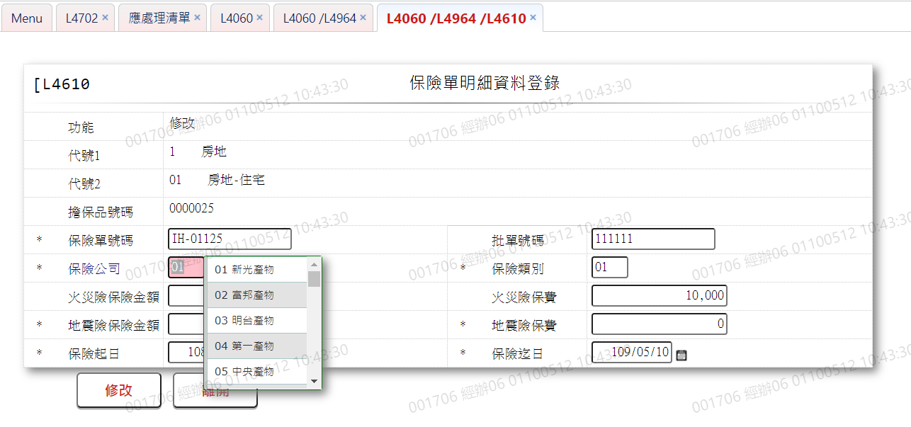

* 輸入畫面按鈕說明－修改

|  |  |  |
| --- | --- | --- |
| 序號 | 按鈕名稱 | 功能說明 |
| 1 | 修改 | 1.【L4964 不動產保險單資料查詢】功能點「修改」時顯示。  <<檢核說明>>  2.檢核[火險初保檔(InsuOrignal)]該[擔保品編號  (ClCode1、ClCode2、ClNo)]、[原始保險單號碼  (OrigInsuNo)]、[批單號碼(EndoInsuNo)]是否存在，不存在者  顯示錯誤訊息"E0007:更新資料時，發生錯誤"  <<成功處理說明>>  3.執行修改保單資料 |
| 2 | 離開 | 關閉此查詢畫面 |

* 畫面資料說明－修改

| 序號 | 欄位 | 說明 | | | | | 處理邏輯及注意事項 |
| --- | --- | --- | --- | --- | --- | --- | --- |
| 資料長度 | 預設值 | 選單內容 | 必填 | R/W |
| 1 | 功能 |  | 修改 |  |  | R | 自動顯示 |
| 2 | 代號1 |  | 1 |  |  | R | InsuOrignal.ClCode1 |
| 3 | 代號2 |  |  |  |  | R | InsuOrignal.ClCode2 |
| 4 | 擔保品號碼 |  |  |  |  | R | InsuOrignal.ClNo |
| 5 | 保險單號碼 |  |  |  |  | R | InsuOrignal.OrigInsuNo |
| 6 | 批單號碼 |  |  |  |  | R | InsuOrignal.EndoInsuNo |
| 7 | 保險公司 | 2 |  | 根據CdCode.DefCode= InsuCompany  限[啟用記號(Enable)]=[Y.啟用]  01.新光產物  02.富邦產物  03.明台產物  04.第一產物  05.中央產物  06.環球產物  07.旺旺友聯  08.泰安產物  09.華僑蘇黎世  10.台灣產物  11.華南產物  12.國華產物  13.中國航聯  14.太平產物  15.國泰世紀  16.中國產物  17.美商恒福  18.統一安聯  19.安達北美洲  20.兆豐產物  21.新安東京  22.友邦產物  23.台壽保  24.太陽產物  25.龍平安產物  26.華山產物  27.美國環球  28.太平洋產物  29.美國皇家  30.東泰產物  31.華僑產物  32.美亞產物  33.南山產物  99.其他 | V | W | 1.必須輸入代碼，檢核條件：  依選單/ V(H)  2.InsuOrignal.InsuCompany |
| 8 | 保險類別 | 2 |  | 根據CdCode.DefCode= InsuTypeCode  限[啟用記號(Enable)]=[Y.啟用]  01:住宅火險地震險  02:火險  03:地震險  04:汽車全險  05:綜合營造險  06:動產火險  07:其他 | V | W | 1.必須輸入代碼，檢核條件：  依選單/ V(H)  2.InsuOrignal.InsuTypeCode |
|  | 以下欄位「火災險保險金額」、「地震險保險金額」須擇一輸入 | | | | | | |
| 9 | 火災險保險金額 | 14 |  |  |  | W | 1.自行輸入數字  2.InsuOrignal.FireInsuCovrg |
| 10 | 火災險保費 | 14 |  |  |  | W | 1.「火災險保險金額」>0時，必  須輸入數字  2.InsuOrignal.FireInsuPrem |
| 11 | 地震險保險金額 | 14 |  |  |  | W | 1.自行輸入數字  2.InsuOrignal.EthqInsuCovrg |
| 12 | 地震險保費 | 14 |  |  |  | W | 1.「地震險保險金額」>0時，必  須輸入數字  2.InsuOrignal.EthqInsuPrem |
|  | 檢核「火災險保費」、「地震險保費」需其中一個值＞0 | | | | | | |
| 13 | 保險起日 | 7 |  |  | V | W | 1.必須輸入日期, 檢核條件：  (1).不可空白/V(7)  (2).日期格式/A(DATE,0)  2.InsuOrignal.InsuStartDate |
| 14 | 保險迄日 | 7 |  |  | V | W | 1.必須輸入日期, 檢核條件：  (1).不可空白/V(7)  (2).日期格式/A(DATE,0)  (3).保險迄日須＞保險起日  2.InsuOrignal.InsuEndDate |

* UI畫面－刪除

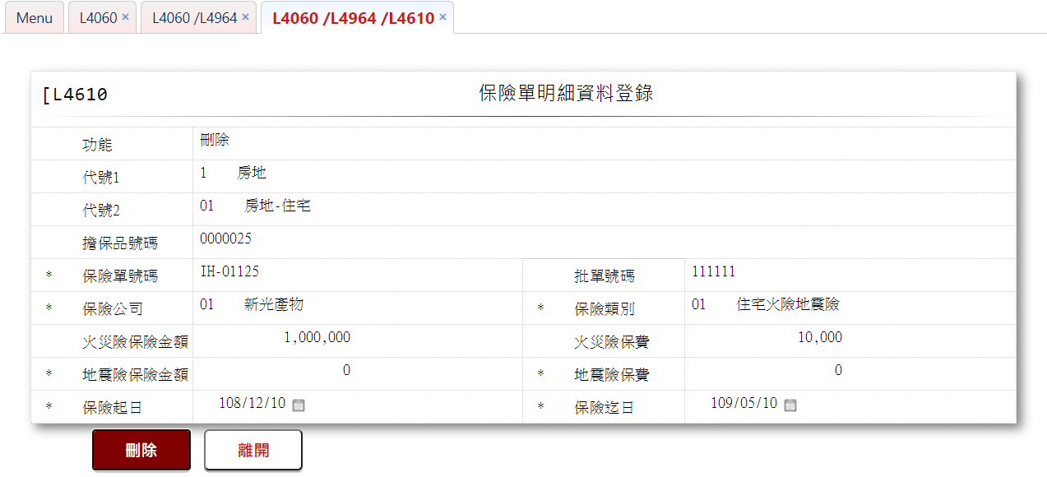

* 輸入畫面按鈕說明－刪除

|  |  |  |
| --- | --- | --- |
| 序號 | 按鈕名稱 | 功能說明 |
| 1 | 刪除 | 1.【L4964 不動產保險單資料查詢】功能點「刪除」時顯示。  <<檢核說明>>  2.檢核[火險初保檔(InsuOrignal)]該[擔保品編號  (ClCode1、ClCode2、ClNo)]、[原始保險單號碼  (OrigInsuNo)]、[批單號碼(EndoInsuNo)]是否存在，不存在者  顯示錯誤訊息"E0008:刪除資料時，發生錯誤"  <<成功處理說明>>  3.執行刪除保單資料 |
| 2 | 離開 | 關閉此查詢畫面 |

* 畫面資料說明－刪除

| 序號 | 欄位 | 說明 | | | | | 處理邏輯及注意事項 |
| --- | --- | --- | --- | --- | --- | --- | --- |
| 資料長度 | 預設值 | 選單內容 | 必填 | R/W |
| 1 | 功能 |  | 刪除 |  |  | R | 自動顯示 |
| 2 | 代號1 |  |  |  |  | R | 1.InsuOrignal.ClCode1 |
| 3 | 代號2 |  |  |  |  | R | 1.InsuOrignal.ClCode2 |
| 4 | 擔保品號碼 |  |  |  |  | R | 1.InsuOrignal.ClNo |
| 5 | 保險單號碼 |  |  |  |  | R | InsuOrignal.OrigInsuNo |
| 6 | 批單號碼 |  |  |  |  | R | InsuOrignal.EndoInsuNo |
| 7 | 保險公司 |  |  |  |  | R | InsuOrignal.InsuCompany |
| 8 | 保險類別 |  |  |  |  | R | InsuOrignal. InsuTypeCode |
| 9 | 火災險保險金額 |  |  |  |  | R | InsuOrignal.FireInsuCovrg |
| 10 | 火災險保費 |  |  |  |  | R | InsuOrignal.FireInsuPrem |
| 11 | 地震險保險金額 |  |  |  |  | R | InsuOrignal.EthqInsuCovrg |
| 12 | 地震險保費 |  |  |  |  | R | InsuOrignal.EthqInsuPrem |
| 13 | 保險起日 |  |  |  |  | R | InsuOrignal.InsuStartDate |
| 14 | 保險迄日 |  |  |  |  | R | InsuOrignal.InsuEndDate |

* + - 1. L4611 續約保單資料維護 ***
* 功能說明

|  |  |
| --- | --- |
| 功能名稱 | 續約保單資料維護 |
| 進入條件 | 1.維謢火險單續保檔資料。  2.需由入口交易【L4060 額度擔保品關聯查詢】連結【L4964  不動產保險單資料查詢】按鈕「自保」、「維護」、「刪除」  進入 |
| 基本流程 | 1.參考「作業流程.火險-加退保作業」流程 |
| 選用流程 |  |
| 例外流程 |  |
| 執行後狀況 |  |
| 特別需求 |  |
| 參考 |  |

|  |  |  |
| --- | --- | --- |
| 序號 | 名稱 | 說明 |
| 1 | InsuRenew | 火險單續保檔 |

* UI畫面－自保

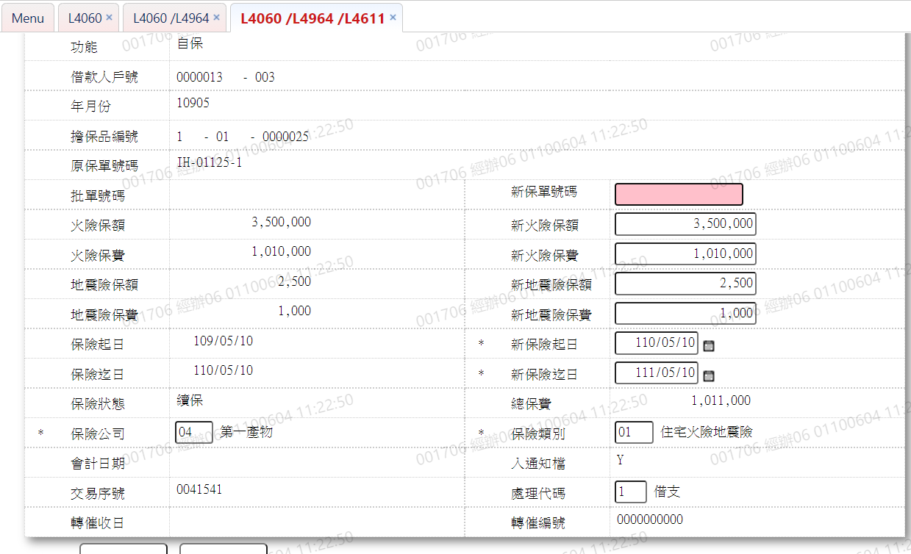

* 輸入畫面按鈕說明－自保

|  |  |  |
| --- | --- | --- |
| 序號 | 按鈕名稱 | 功能說明 |
| 1 | 自保 | 1.【L4964 不動產保險單資料查詢】功能點「自保」時顯示。  <<檢查說明>>  2.檢核[火險單續保檔(InsuRenew)]該[擔保品編號(ClCode1、  ClCode2、ClNo)]、[原保單號碼 (PrevInsuNo)]、[批單號碼  (EndoInsuNo)]是否存在，若已存在者顯示錯誤訊息"E0005:新  增資料時，發生錯誤"。  <<成功處理說明>>  3.執行新增新續保保單資料 |
| 2 | 離開 | 關閉此查詢畫面 |
| 3 | 重新交易 | 功能新增且交易成功時顯示,重新輸入另一筆新增保單資料 |

* 畫面資料說明－自保

| 序號 | 欄位 | 說明 | | | | | 處理邏輯及注意事項 |
| --- | --- | --- | --- | --- | --- | --- | --- |
| 資料長度 | 預設值 | 選單內容 | 必填 | R/W |
| 1 | 功能 |  | 自保 |  |  | R | 自動顯示 |
| 2 | 借款人戶號 |  |  |  |  | R | InsuRenew.CustNo |
| 3 | 年月份 |  |  |  |  | R | InsuRenew.InsuYearMonth |
| 4 | 擔保品編號 |  |  |  |  | R | InsuRenew.ClCode1- InsuRenew.ClCode2- InsuRenew.ClNo |
| 5 | 原保單號碼 |  |  |  |  | R | InsuRenew.PrevInsuNo |
| 6 | 批單號碼 | 16 |  |  |  | W | 1.加保用，可不輸入2.InsuRenew.EndoInsuNo |
| 7 | 新保單號碼 | 16 |  |  | V | W | 1.必須輸入文字,檢核條件：不可空白/V(7)  2.InsuRenew.NowInsuNo |
|  | 以下欄位「新火險保額」、「新地震險保額」須擇一輸入 | | | | | | |
| 8 | 火險保額 |  |  |  |  | R | InsuRenew.FireInsuCovrg |
| 9 | 新火險保額 | 14 |  |  |  | W | 1.自行輸入數字  2.InsuRenew.FireInsuCovrg |
| 10 | 火險保費 |  |  |  |  | R | InsuRenew.FireInsuPrem |
| 11 | 新火險保費 | 14 |  |  |  | W | 1.「新火險保額」>0時，必須輸入數字，檢核條件：不可為0/V(2,0)；否不可輸入  2.InsuRenew.FireInsuPrem |
| 12 | 地震險保額 |  |  |  |  | R | InsuRenew.EthqInsuCovrg |
| 13 | 新地震險保額 | 14 |  |  |  | W | 1.自行輸入數字  2.InsuRenew.EthqInsuCovrg |
| 14 | 地震險保費 |  |  |  |  | R | InsuRenew.EthqInsuPrem |
| 15 | 新地震險保費 | 14 |  |  |  | W | 1.「新地震險保額」>0時，必須輸入數字，檢核條件：不可為0/V(2,0)；否不可輸入  2.InsuRenew.EthqInsuPrem |
|  | 檢核「新火險保費」、「新地震險保費」需其中一個值＞0 | | | | | | |
| 16 | 保險起日 |  |  |  |  | R | InsuRenew.InsuStartDate |
| 17 | 新保險起日 | 7 |  | 日期選單 | V | W | 1.必須輸入輸入日期, 檢核條件：  (1).不可空白/V(7)  (2).日期格式/A(DATE,0)  2.InsuRenew.InsuStartDate |
| 18 | 保險迄日 |  |  |  |  | R | InsuRenew.InsuEndDate |
| 19 | 新保險迄日 | 7 |  | 日期選單 | V | W | 1.必須輸入日期, 檢核條件：  (1).不可空白/V(7)  (2).日期格式/A(DATE,0)  (3).保險迄日須＞保險起  日  2.InsuRenew.InsuEndDate |
| 20 | 保險狀態 | 1 |  | 僅此交易使用該代號對照，建立於交易內  0:新保  1:自保  2:續保 | V | W | 1.必須輸入代碼，檢核條件：  依選單/ V(H)  2.InsuRenew. StatusCode |
| 21 | 總保費 |  |  |  |  | R | 1.自動顯示值=  新火險保費 +  新地震險保費  2.InsuRenew.TotInsuPrem |
| 22 | 保險公司 | 2 |  | 根據CdCode.DefCode= InsuCompany  限[啟用記號(Enable)]=[Y.啟用]  01.新光產物  02.富邦產物  03.明台產物  04.第一產物  05.中央產物  06.環球產物  07.旺旺友聯  08.泰安產物  09.華僑蘇黎世  10.台灣產物  11.華南產物  12.國華產物  13.中國航聯  14.太平產物  15.國泰世紀  16.中國產物  17.美商恒福  18.統一安聯  19.安達北美洲  20.兆豐產物  21.新安東京  22.友邦產物  23.台壽保  24.太陽產物  25.龍平安產物  26.華山產物  27.美國環球  28.太平洋產物  29.美國皇家  30.東泰產物  31.華僑產物  32.美亞產物  33.南山產物  99.其他 | V | W | 1.必須輸入代碼，檢核條件：  依選單/ V(H)  2.InsuRenew.InsuCompany |
| 23 | 保險類別 | 2 |  | 根據CdCode.DefCode= InsuTypeCode  限[啟用記號(Enable)]=[Y.啟用]  01:住宅火險地震險  02:火險  03:地震險  04:汽車全險  05:綜合營造險  06:動產火險  07:其他 | V | W | 1.必須輸入代碼，檢核條件：  依選單/ V(H)  2.InsuRenew.InsuTypeCode |
| 24 | 會計日期 |  |  |  |  | R | InsuRenew.AcDate |
| 25 | 入通知檔 |  |  |  |  | R | InsuRenew.NotiTempFg |
| 26 | 交易序號 |  |  |  |  | R | InsuRenew.TitaTxtNo |
| 27 | 處理代碼 | 1 |  | 僅此交易使用該代號對照，建立於交易內  0.正常  1.借支  2.催收  3.呆帳 | V | W | 1.必須輸入代碼，檢核條件：  依選單/ V(H)  2.InsuRenew.StatusCode |
| 28 | 轉催收日 |  |  |  |  | R | InsuRenew.OvduDate |
| 29 | 轉催編號 |  |  |  |  | R | InsuRenew.OvduNo |

* UI畫面－修改

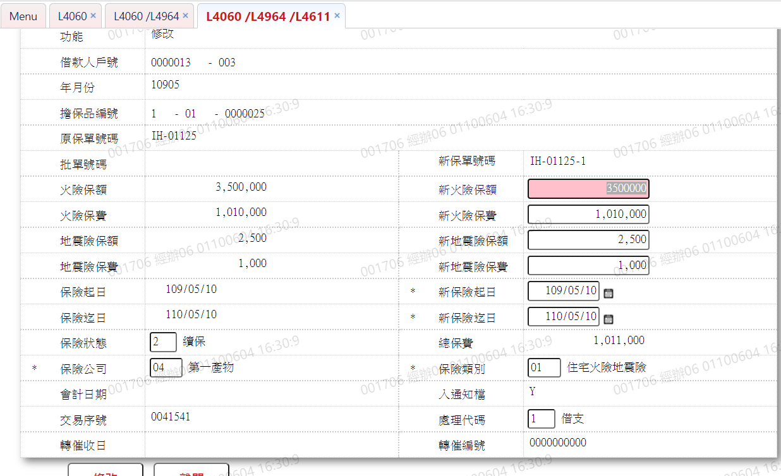

* 輸入畫面按鈕說明－修改

|  |  |  |
| --- | --- | --- |
| 序號 | 按鈕名稱 | 功能說明 |
| 1 | 修改 | 1.【L4964 不動產保險單資料查詢】功能點「修改」時顯示。  <<檢查說明>>  2.檢核[火險單續保檔(InsuRenew)]該[擔保品編號(ClCode1、  ClCode2、ClNo)]、[原保單號碼 (PrevInsuNo)]、[批單號碼  (EndoInsuNo)]是否存在，若不存在者顯示錯誤訊息"E0007:修  改資料時，發生錯誤"。  <<成功處理說明>>  3.執行修改續保保單資料 |
| 2 | 離開 | 關閉此查詢畫面 |
| 3 | 重新交易 | 功能新增且交易成功時顯示,重新輸入另一筆新增保單資料 |

* 畫面資料說明－修改

| 序號 | 欄位 | 說明 | | | | | 處理邏輯及注意事項 |
| --- | --- | --- | --- | --- | --- | --- | --- |
| 資料長度 | 預設值 | 選單內容 | 必填 | R/W |
| 1 | 功能 |  | 修改 |  |  | R | 自動顯示 |
| 2 | 借款人戶號 |  |  |  |  | R | InsuRenew.CustNo |
| 3 | 年月份 |  |  |  |  | R | InsuRenew.InsuYearMonth |
| 4 | 擔保品編號 |  |  |  |  | R | InsuRenew.ClCode1- InsuRenew.ClCode2- InsuRenew.ClNo |
| 5 | 原保單號碼 |  |  |  |  | R | InsuRenew.PrevInsuNo |
| 6 | 批單號碼 |  |  |  |  | R | InsuRenew.EndoInsuNo |
| 7 | 新保單號碼 |  |  |  |  | R | InsuRenew.NowInsuNo |
|  | 以下欄位「新火險保額」、「新地震險保額」須擇一輸入 | | | | | | |
| 8 | 火險保額 |  |  |  |  | R | InsuRenew.FireInsuCovrg |
| 9 | 新火險保額 | 14 |  |  |  | W | 1.自行輸入數字  2.InsuRenew.FireInsuCovrg |
| 10 | 火險保費 |  |  |  |  | R | InsuRenew.FireInsuPrem |
| 11 | 新火險保費 | 14 |  |  |  | W | 1.「新火險保額」>0時，必須輸入數字  2.InsuRenew.FireInsuPrem |
| 12 | 地震險保額 |  |  |  |  | R | InsuRenew.EthqInsuCovrg |
| 13 | 新地震險保額 | 14 |  |  |  | W | 1.自行輸入數字  2.InsuRenew.EthqInsuCovrg |
| 14 | 地震險保費 |  |  |  |  | R | InsuRenew.EthqInsuPrem |
| 15 | 新地震險保費 | 14 |  |  |  | W | 1.「新地震險保額」>0時，必須輸入數字  2.InsuRenew.EthqInsuPrem |
|  | 檢核「新火險保費」、「新地震險保費」需其中一個值＞0 | | | | | | |
| 16 | 保險起日 |  |  |  |  | R | 1.自動顯示原值  2.InsuRenew.InsuStartDate |
| 17 | 新保險起日 | 7 |  | 日期選單 | V | W | 1.必須輸入日期, 檢核條件：  (1).不可空白/V(7)  (2).日期格式/A(DATE,0)  2.InsuRenew.InsuStartDate |
| 18 | 保險迄日 |  |  |  |  | R | 1.自動顯示原值  2.InsuRenew.InsuEndDate |
| 19 | 新保險迄日 | 7 |  | 日期選單 | V | W | 1.必須輸入日期, 檢核條件：  (1).不可空白/V(7)  (2).日期格式/A(DATE,0)  (3).保險迄日須＞保險起  日  2.InsuRenew.InsuEndDate |
| 20 | 保險狀態 | 1 |  | 僅此交易使用該代號對照，建立於交易內  0:新保  1:自保  2:續保 | V | W | 1.必須輸入代碼，檢核條件：  依選單/ V(H)  2.InsuRenew. StatusCode |
| 21 | 總保費 |  |  |  |  | R | 1.自動顯示值=新火險保費 +  新地震險保費  2.InsuRenew.TotInsuPrem |
| 22 | 保險公司 | 2 |  | 根據CdCode.DefCode= InsuCompany  限[啟用記號(Enable)]=[Y.啟用]  01.新光產物  02.富邦產物  03.明台產物  04.第一產物  05.中央產物  06.環球產物  07.旺旺友聯  08.泰安產物  09.華僑蘇黎世  10.台灣產物  11.華南產物  12.國華產物  13.中國航聯  14.太平產物  15.國泰世紀  16.中國產物  17.美商恒福  18.統一安聯  19.安達北美洲  20.兆豐產物  21.新安東京  22.友邦產物  23.台壽保  24.太陽產物  25.龍平安產物  26.華山產物  27.美國環球  28.太平洋產物  29.美國皇家  30.東泰產物  31.華僑產物  32.美亞產物  33.南山產物  99.其他 | V | W | 1.必須輸入代碼，檢核條件：  依選單/ V(H)  2.InsuRenew.InsuCompany |
| 23 | 保險類別 | 2 |  | 根據CdCode.DefCode= InsuTypeCode  限[啟用記號(Enable)]=[Y.啟用]  01:住宅火險地震險  02:火險  03:地震險  04:汽車全險  05:綜合營造險  06:動產火險  07:其他 |  | W | 1.必須輸入代碼，檢核條件：  依選單/ V(H)  2.InsuRenew.InsuTypeCode |
| 24 | 會計日期 |  |  |  |  | R | 1.自動顯示續保檔資料，入帳  後寫入  2.InsuRenew.AcDate |
| 25 | 入通知檔 |  |  |  |  | R | 1.自動顯示續保檔資料，若執  行【L4603火險通知作業】  過則顯示Y  2.InsuRenew.NotiTempFg |
| 26 | 交易序號 |  |  |  |  | R | InsuRenew.TitaTxtNo |
| 27 | 處理代碼 | 1 |  | 僅此交易使用該代號對照，建立於交易內  0.正常  1.借支  2.催收  3.呆帳 | V | W | 1.必須輸入代碼，檢核條件：  依選單/ V(H)  2.InsuRenew.StatusCode |
| 28 | 轉催收日 |  |  |  |  | R | InsuRenew.OvduDate |
| 29 | 轉催編號 |  |  |  |  | R | InsuRenew.OvduNo |

* UI畫面－刪除

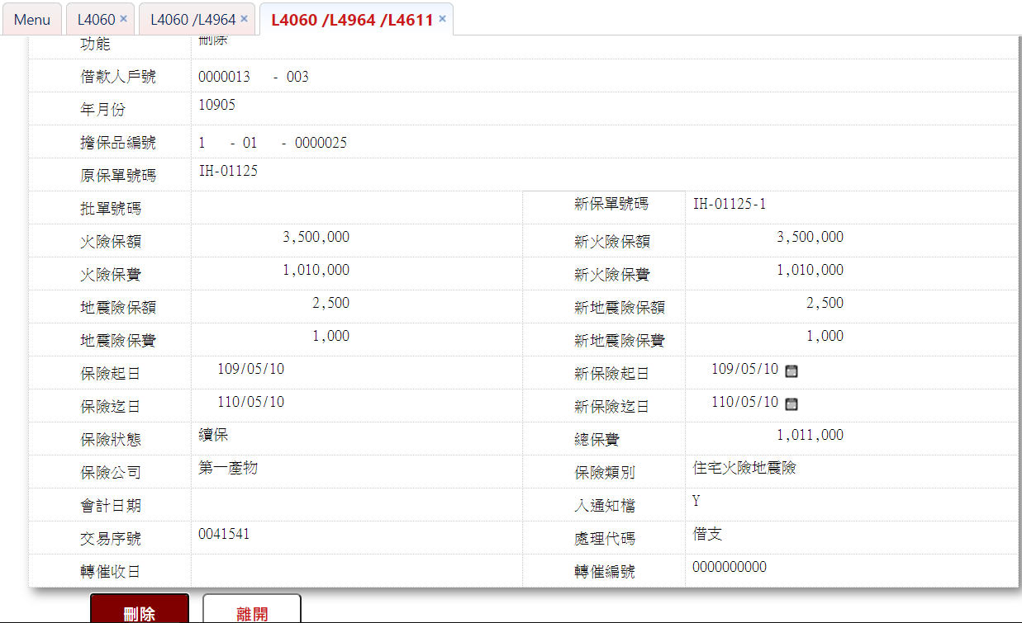

* 輸入畫面按鈕說明－刪除

|  |  |  |
| --- | --- | --- |
| 序號 | 按鈕名稱 | 功能說明 |
| 1 | 刪除 | 1.【L4964 不動產保險單資料查詢】功能點「刪除」時顯示。  <<檢查說明>>  2.檢核[火險單續保檔(InsuRenew)]該[擔保品編號(ClCode1、  ClCode2、ClNo)]、[原保單號碼 (PrevInsuNo)]、[批單號碼  (EndoInsuNo)]是否存在，若不存在者顯示錯誤訊息"E0008:刪  除資料時，發生錯誤"。  <<成功處理說明>>  3.執行刪除續保保單資料 |
| 2 | 離開 | 關閉此查詢畫面 |

* 畫面資料說明－刪除

| 序號 | 欄位 | 說明 | | | | | 處理邏輯及注意事項 |
| --- | --- | --- | --- | --- | --- | --- | --- |
| 資料長度 | 預設值 | 選單內容 | 必填 | R/W |
| 1 | 功能 |  | 刪除 |  |  | R | 自動顯示 |
| 2 | 借款人戶號 |  |  |  |  | R | InsuRenew.CustNo |
| 3 | 年月份 |  |  |  |  | R | InsuRenew.InsuYearMonth |
| 4 | 擔保品編號 |  |  |  |  | R | InsuRenew.ClCode1- InsuRenew.ClCode2- InsuRenew.ClNo |
| 5 | 原保單號碼 |  |  |  |  | R | InsuRenew.PrevInsuNo |
| 6 | 批單號碼 |  |  |  |  | R | InsuRenew.EndoInsuNo |
| 7 | 新保單號碼 |  |  |  |  | R | InsuRenew.NowInsuNo |
| 8 | 火險保額 |  |  |  |  | R | InsuRenew.FireInsuCovrg |
| 9 | 新火險保額 |  |  |  |  | R | InsuRenew.FireInsuCovrg |
| 10 | 火險保費 |  |  |  |  | R | InsuRenew.FireInsuPrem |
| 11 | 新火險保費 |  |  |  |  | R | InsuRenew.FireInsuPrem |
| 12 | 地震險保額 |  |  |  |  | R | InsuRenew.EthqInsuCovrg |
| 13 | 新地震險保額 |  |  |  |  | R | InsuRenew.EthqInsuCovrg |
| 14 | 保險起日 |  |  |  |  | R | InsuRenew.InsuStartDate |
| 15 | 新保險起日 |  |  |  |  | R | InsuRenew.InsuStartDate |
| 16 | 保險迄日 |  |  |  |  | R | InsuRenew.InsuEndDate |
| 17 | 新保險迄日 |  |  |  |  | R | InsuRenew.InsuEndDate |
| 18 | 保險狀態 |  |  |  |  | R | InsuRenew. StatusCode |
| 19 | 總保費 |  |  |  |  | R | InsuRenew.TotInsuPrem |
| 20 | 保險公司 |  |  |  |  | R | InsuRenew.InsuCompany |
| 21 | 保險類別 |  |  |  |  | R | InsuRenew.InsuTypeCode |
| 22 | 會計日期 |  |  |  |  | R | InsuRenew.AcDate |
| 23 | 入通知檔 |  |  |  |  | R | InsuRenew.NotiTempFg |
| 24 | 交易序號 |  |  |  |  | R | InsuRenew.TitaTxtNo |
| 25 | 處理代碼 |  |  |  |  | R | InsuRenew.StatusCode |
| 26 | 轉催收日 |  |  |  |  | R | InsuRenew.OvduDate |
| 27 | 轉催編號 |  |  |  |  | R | InsuRenew.OvduNo |

* + - 1. L4960火險保費資料查詢(BY客戶) ***
* 功能說明

|  |  |
| --- | --- |
| 功能名稱 | 火險保費資料查詢 |
| 進入條件 | 查詢火險保費資料 |
| 基本流程 | 1.參考「作業流程.火險-對帳作業」流程 |
| 選用流程 |  |
| 例外流程 |  |
| 執行後狀況 | 提供資料查詢輸出 |
| 特別需求 |  |
| 參考 |  |

* Table List:

|  |  |  |
| --- | --- | --- |
| 序號 | 名稱 | 說明 |
| 1 | CustMain | 顧客主檔 |
| 2 | InsuRenew | 火險單續保檔 |

* UI畫面

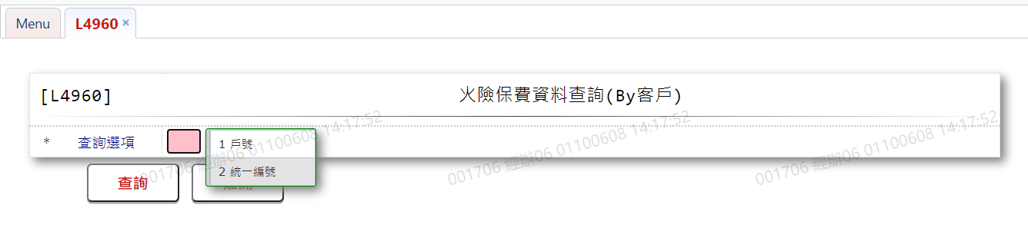

* 輸入畫面按鈕說明

|  |  |  |
| --- | --- | --- |
| 序號 | 按鈕名稱 | 功能說明 |
| 1 | 查詢 | <<檢查說明>>  1.依據輸入條件查詢資料  (1).[戶號]  依據[戶號(CustNo)]查詢[火險單續保檔(InsuRenew)]  (2).[統一編號]  依據[統一編號]於[顧客主檔(CustMain)]取得 [戶號  (CustNo)]後，再依據其值查詢[火險單續保檔  (InsuRenew)]  2.若該查詢條件未查出資料，則提示錯誤訊息"E0001查詢資料不  存在(查無資料) "  <<成功處理說明>>  3.輸出查詢資料(參考下方畫面資料說明)  4.畫面排序按照  (1).[擔保品編號(ClNo)](小到大)  (2).[保險到期年月(InsuYearMonth)](大到小) |
| 2 | 離開 | 關閉此查詢畫面 |
| 3 | 隱藏/顯示 | 輸入條件切換隱藏及顯示 |

|  |  |  |  |  |  |  |  |
| --- | --- | --- | --- | --- | --- | --- | --- |
| 序號 | 欄位 | 說明 | | | | | 處理邏輯及注意事項 |
| 資料長度 | 預設值 | 選單內容 | 必填 | R/W |
| 1 | 查詢選項 | 1 |  | 僅此交易使用該代號對照，建立於交易內  1:戶號  2:統一編號 | V | W | 必須輸入代碼，檢核條件：依選單/V(H) |
| 2 | 戶號 | 7 |  |  |  | W | 查詢選項為[1.戶號]時，必須輸入數字，檢核條件：不可為0/V(2,0) |
| 3 | 統一編號 | 10 |  |  |  | W | 查詢選項為[2.統一編號]時，必須輸入文字，檢核條件：  (1).不可空白/V(7)  (2).身份證格式  /A(ID_UNINO,0) |

* 輸出畫面：

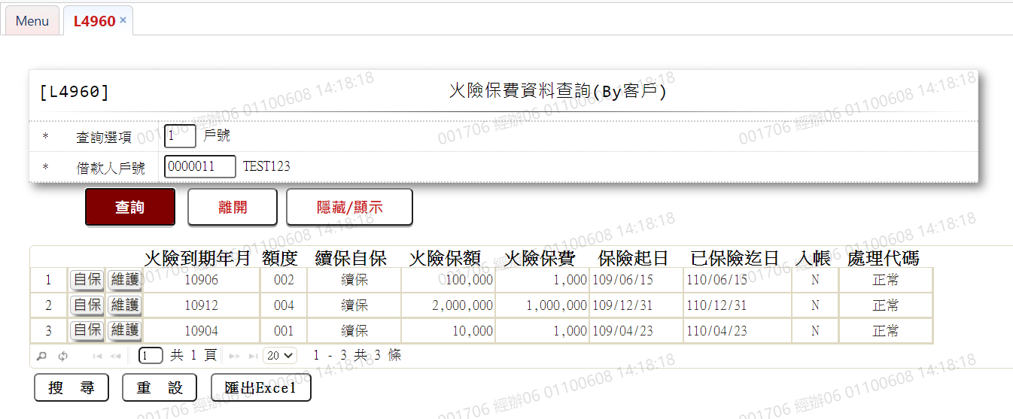

* 畫面資料說明

|  |  |  |  |  |
| --- | --- | --- | --- | --- |
| 序號 | 欄位型態 | 欄位名稱 | 資料來源 | 輸出/功能說明 |
| 1 | 按鈕 | 自保 | 該筆[續保自保(InsuRenew.RenewCode)]為[1.自保]或不為該擔保品第一筆者，不顯示自保按鈕 | 連結至【L4611續約保單資料維護】，供新增保險單明細資料 |
| 2 | 按鈕 | 維護 |  | 連結至【L4611續約保單資料維護】，供維護保險單資料 |
| 3 | 資料 | 火險到期年月 | InsuRenew.InsuYearMonth |  |
| 4 | 資料 | 額度 | InsuRenew.FacmNo |  |
| 5 | 資料 | 續保自保 | InsuRenew.RenewCode | 僅此交易使用該代號對照，建立於交易內  1.自保  2.續保 |
| 6 | 資料 | 火險保額 | InsuRenew.FireInsuCovrg |  |
| 7 | 資料 | 火險保費 | InsuRenew.FireInsuPrem |  |
| 8 | 資料 | 保險起日 | InsuRenew.InsuStartDate | YYY/MM/DD |
| 9 | 資料 | 保險迄日 | InsuRenew.InsuEndDate | YYY/MM/DD |
| 10 | 資料 | 入帳 | InsuRenew.AcDate | 會計日大於0為Y，否則為N |
| 11 | 資料 | 處理代碼 | InsuRenew.StatusCode | 僅此交易使用該代號對照，建立於交易內  0.正常  1.借支  2.催收  3.呆帳  4.結案 |

* + - 1. L4961火險保費明細查詢 ***
* 功能說明

|  |  |
| --- | --- |
| 功能名稱 | 火險保費明細查詢 |
| 進入條件 | 查詢火險保費資料 |
| 基本流程 | 1.參考「作業流程.火險-對帳作業」流程 |
| 選用流程 |  |
| 例外流程 |  |
| 執行後狀況 | 提供資料查詢輸出 |
| 特別需求 |  |
| 參考 |  |

* Table List:

|  |  |  |
| --- | --- | --- |
| 序號 | 名稱 | 說明 |
| 1 | InsuRenew | 火險單續保檔 |
| 2 | AcReceivable | 會計銷帳檔 |
| 3 | CustMain | 顧客主檔 |
| 4 | CdCode | 共用代碼檔 |

* UI畫面

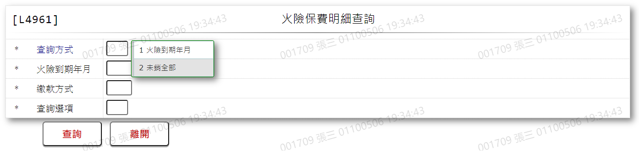

* 輸入畫面按鈕說明

|  |  |  |
| --- | --- | --- |
| 序號 | 按鈕名稱 | 功能說明 |
| 1 | 查詢 | <<檢查說明>>  1.依據輸入條件查詢資料  (1).「火險到期年月」  依據[原火險到期年月(InsuRenew.InsuYearMonth)]、[繳  款方式]、[查詢選項]查詢  (2).「未銷全部」  依據[會計銷帳檔(AcReceivable)]的[業務科目代號  (AcReceivable.AcctCode)]＝{[暫付火險保費(F09)]或  　　　[暫收款－火險保費(TMI)]}、[繳款方式]、[查詢選項]查  　　　詢  2.若該查詢條件未查出資料，則提示錯誤訊息"E0001查詢資料不  存在(查無資料) "  <<成功處理說明>>  3.輸出查詢資料(參考下方畫面資料說明) |
| 2 | 離開 | 關閉此查詢畫面 |
| 3 | 隱藏/顯示 | 輸入條件切換隱藏及顯示 |

* 畫面資料說明

|  |  |  |  |  |  |  |  |
| --- | --- | --- | --- | --- | --- | --- | --- |
| 序號 | 欄位 | 說明 | | | | | 處理邏輯及注意事項 |
| 資料長度 | 預設值 | 選單內容 | 必填 | R/W |
| 1 | 查詢選項 | 1 |  | 僅此交易使用該代號對照，建立於交易內  1:火險到期年月  2:未銷全部 | V | W | 必須輸入代碼，檢核條件：依選單/V(H) |
| 2 | 火險到期年月 | 5 | 會計日前月 |  | V | W | 1.查詢選項[1.火險到期  年月]時，必須輸入數  字，檢核條件：檢查年  月,不可輸入  0/A(YM,1)  2.其他查詢選項時，欄位  隱藏 |
| 3 | 繳款方式 | 2 | 99 | 依據CdCode的DefCode= BatchRepayCode  限[啟用記號(Enable)]=[Y.啟用]  01.匯款轉帳  02.銀行扣款  03.員工扣款  04.支票兌現  05.法院扣薪  06.理賠金  09.其他  11.匯款轉帳預先作業  90.暫收抵繳  99.全部(此交易加入) | V | W | 必須輸入代碼，檢核條件：依選單/V(H) |
| 4 | 查詢選項 | 1 | 9 | 僅此交易使用該代號對照，建立於交易內  0.正常未繳  1.正常已繳  2.借支  3.催收  4.結案  7.續保  8.自保  9.全部 | V | W | 必須輸入代碼，檢核條件：依選單/V(H) |

* 輸出畫面：

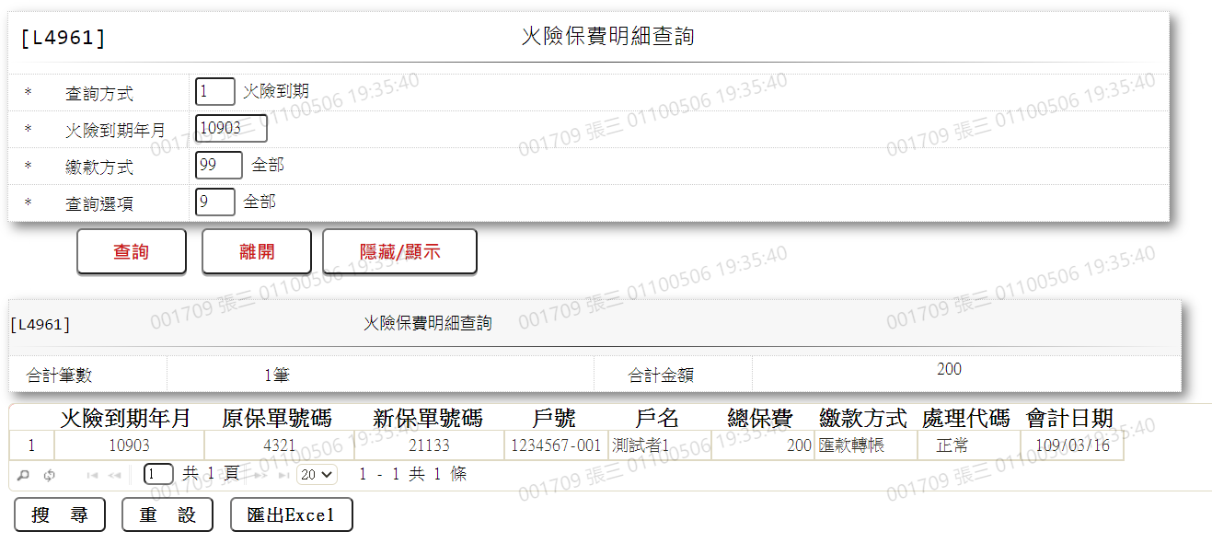

* 畫面資料說明

|  |  |  |  |  |
| --- | --- | --- | --- | --- |
| 序號 | 欄位型態 | 欄位名稱 | 資料來源 | 輸出/功能說明 |
| 1 | 資料 | 合計筆數 | 查詢結果筆數 | 查詢結果筆數 |
| 2 | 資料 | 合計金額 | InsuRenew.TotInsuPrem |  |
| 3 | 資料 | 火險到期年月 | InsuRenew.InsuYearMonth |  |
| 4 | 資料 | 原保單號碼 | InsuRenew.PrevInsuNo |  |
| 5 | 資料 | 新保單號碼 | InsuRenew.NowInsuNo |  |
| 6 | 資料 | 戶號 | InsuRenew.CustNo |  |
| 7 | 資料 | 戶名 | CustMain.CustName |  |
| 8 | 資料 | 總保費 | InsuRenew.TotInsuPrem |  |
| 9 | 資料 | 繳款方式 | InsuRenew.RepayCode | 依據CdCode的DefCode= BatchRepayCode  01.匯款轉帳  02.銀行扣款  03.員工扣款  04.支票兌現  05.法院扣薪  06.理賠金  09.其他  11.匯款轉帳預先作業  90.暫收抵繳 |
| 10 | 資料 | 處理代碼 | InsuRenew.StatusCode | 僅此交易使用該代號對照，建立於交易內  0.正常未繳  1.正常已繳  2.借支  3.催收  4.結案  7.續保  8.自保  9.全部 |
| 11 | 資料 | 會計日期 | InsuRenew.AcDate | YYY/MM/DD |

# 第4章 其他與附件

## 4.1 其他

N/A

## 4.2 附件

N/A